SW Technical Document

Sistem Informasi UPT Bahasa IT Del

Dibuat Oleh :

|  |  |
| --- | --- |
| 11321001 | Krisna Saragih |
| 11321014 | Yosafat Tambun |
| 11321038 | Sandro Panjaitan |
| 11321056 | Julianti Sitorus |

Untuk :

Institut Teknologi Del

Sitoluama, Laguboti, Sumatera Utara

|  |  |  |  |  |  |
| --- | --- | --- | --- | --- | --- |
|  | **Proyek Akhir 1 2019**  **Institut Teknologi Del** | | | |  |
| *No. Dokumen: SW-PA1-YY-AxxG* | | | *Versi: xx.xx* | *Tanggal : DD-MM-YY* | *Jumlah Halaman : 11* | |

**DAFTAR ISI**

1 Introduction 4

1.1 Purpose of Document 4

1.2 Scope 4

1.3 Definition,Acronim and Abbreviation 4

1.4 Identification and Numbering 4

1.5 Reference Documents 4

1.6 Document Summary 4

2 System Overview 5

2.1 Current System Overview 5

2.2 Target System 5

3 Software General Description 6

3.1 Product Main Function 6

3.2 User Characteristics 6

3.3 Constrains 6

3.4 SW Environment 6

3.4.1 Development 6

3.4.2 Operational 7

4 Requirement Definition 9

4.1 External Interface 9

4.1.1 User Interface 9

4.1.2 Hardware Interface 9

4.1.3 Software Interface 9

4.1.4 Communication Description 9

4.1.5 Data Interface Description 9

4.2 Functional Description 10

4.2.1 Use Case Scenario 10

4.3 Data Requirement 10

4.3.1 E-R Diagram 10

4.4 Functional Requirement 10

4.5 Non-Functional Requirement 11

4.6 Design Constraints 11

5 Design 12

5.1 Data Description 12

5.1.1 Domain/ Type Definition 12

5.1.2 Conceptual Data Model 12

5.1.3 Physical Data Model 12

5.1.4 Tables 12

6 Detail Design Description 13

6.1 Table Structure 13

6.1.1 Tabel Account 13

6.1.2 dst 13

6.2 Class Diagram 13

6.3 Squence Diagram 13

6.4 Physical File 13

6.5 Tracebility 13

7 Testing 14

7.1 Test Preparation 14

7.1.1 Procedural Preparation 14

7.1.2 HW & Network Preparation 14

7.1.3 SW Preparation 14

7.2 Test Plan and Identification 14

7.3 Test Script & Result 15

7.3.1 Test Script Butir-Uji-1 15

7.3.2 Test Script Butir-Uji-2 16

7.4 Test Summary Result & History 16

7.4.1 Scenario-1 16

7.4.2 Scenario-2 16

LAMPIRAN 17

Sejarah Versi 18

Sejarah Perubahan 19

# Introduction

Pada bab pendahuluan dijelaskan mengenai tujuan dokumen, ruang lingkup dokumen, daftar definisi, akronim dan singkatan yang digunakan pada dokumen ini, aturan penomoran dokumen, dokumen rujukan dan ringkasan dokumen.

## Purpose of Document

Tujuan penulisan dokumen ini yaitu menjelaskan spesifikasi kebutuhan yang dibutuhkan oleh sistem dalam pembangunannya, menjelaskan kebutuhan data, desain, implementasi dan deskripsi *software*, dan sebagai dokumen rujukan yang menjadi panduan bagi tim pengembang dalam membangun sistem yang akan dibangun.

## Scope

Ruang lingkup dokumen *software requirement specification* Sistem Informasi UPT Bahasa IT Del mencakup spesifikasi kebutuhan yang dilakukan oleh sistem dalam pembangunannya, kebutuhan data, desain, implementasi dan deskripsi *software*, dan sebagai dokumen rujukan yang menjadi panduan bagi tim pengembang dalam membangun sistem yang akan dibangun, sehingga setiap proses pembangunan dan pengembangannya mengacu pada dokumen ini.

## Definition,Acronim and Abbreviation

Berikut ini adalah daftar definisi yang digunakan dalam dokumen, yang dapat dilihat pada Tabel 1.

Tabel 1. Definisi

|  |  |  |
| --- | --- | --- |
| **No** | **Kata** | **Deskripsi** |
|  | Requirement | Kebutuhan client yang akan dicapai dalam menggunakan website |
|  | User | Sebutan untuk orang yang menggunakan perangkat lunak |
|  | Current System | Sistem yang berlaku saat ini yang digunakan oleh user dalam mengelola Sistem Informasi UPT Bahasa IT Del |
|  | Target System | Hasil yang ingin dicapai dalam pembuatan sistem informasi. |
|  | Service Time | Waktu yang dibutuhkan *user* untuk melakukan setiap fungsi yang ada pada sistem. |
|  | Admin | Sebutan untuk orang yang memiliki kemampuan dan wewenang untuk mengelola dan memegang penuh kendali sistem. |

Berikut ini adalah daftar singkatan yang digunakan dalam dokumen, yang dapat dilihat pada Tabel 2.

Tabel 2. Akonim dan Singkatan

|  |  |  |
| --- | --- | --- |
| **No** | **Akronim dan Singkatan** | **Kepanjangan** |
|  | BPMN | Business process Modelling Notation |
|  | SRS | Software Requirement Spesification |
|  | HTML 5 | Hypertext Markup Language 5 |
|  | PHP | Processor Hypertext |
|  | PA-1 | Proyek Akhir Tahun Pertama |
|  | CSS | Cascading Style Sheet |
|  | ERD | Entity Relationship Diagram |

## Identification and Numbering

Aturan penomoran dan penamaan bab yang digunakan oleh pengembang dalam pembangunan *website* dapat dilihat pada tabel 3.

Tabel 3. Aturan dan Penomoran

|  |  |  |
| --- | --- | --- |
| **No.** | **Kategori** | **Deskripsi Aturan yang Digunakan** |
|  | Jenis *Font* | 1. Judul dokumen adalah Times New Roman 22 pt , font color bold-black 2. Judul bab adalah Arial 14 pt, font color bold-black 3. Judul sub-bab adalah Arial 12 pt, font color bold-black 4. Isi bab adalah Times New Roman 12 pt dengan font color black 5. Judul tabel adalah Times New Roman 10 pt dengan font color bold-black 6. Isi tabel adalah Times New Roman 10 pt, font color black 7. Keterangan gambar adalah Times New Roman 10 pt dengan font color bold-black |
|  | Penomoran bab serta sub-bab | Aturan penomoran dan penamaan bab serta sub-bab :   1. Untuk bab : 1,2,3   Contoh: 1. Introduction   1. Untuk sub-bab : 1.1, 1.2, 1.3   Contoh: 1.1 Purpose of Document   1. Untuk sub sub-bab : 2.1.1, 2.1.2, 2.1.3   Contoh:   * + 1. Business Process |

## Reference Documents

Dokumen yang menjadi referensi bagi penulis dalam penulisan dokumen adalah sebagai berikut

## PA2-1920-D3TI16

Merupakan dokumen yang dibuat oleh mahasiswa D3 Teknologi Informasi IT Del untuk keperluan Proyek Akhir tahun akademik 2019/2020 dengan judul dokumen Proyek Akhir Sistem Informasi Laboratoruium Bahasa 914.

## PiP-PA1-2122-D3TI13.

Merupakan dokumen yang berisi mengenai rencana pelaksanaan proyek Sistem Informasi UPT Bahasa IT Del.

## Document Summary

Dokumen ini berisi 7 bab dimana setiap bab penjelasan dari aplikasi yang dibangun oleh tim *developer* ringkasan dokumen dapat dilihat pada tabel 4*.*

**Tabel 4. Ringkasan Dokumen**

|  |  |
| --- | --- |
| Bab I | ***Introduction***menjelaskan mengenai tujuan dari penulisan dokumen, batasan dokumen, daftar istilah, aturan penamaan dan penomoran pada bab dan subbab dokumen, referensi penulisan dokumen dan ringkasan dari dokumen. |
| Bab II | ***System Overview*** menjelaskan mengenai deskripsi dari aplikasi yang akan dibangun, yang meliputi *current system overview* dan *target system overview*. |
| Bab III | ***Software General Description*** menjelaskan mengenai spesifikasi sistem, yaitu fungsi utama dari aplikasi, pengguna aplikasi, batasan aplikasi dan lingkungan *software* aplikasi. |
| Bab IV | ***Requirement Definition*** menjelaskan mengenai deskripsi *interface* yang dibutuhkan untuk pengoperasian aplikasi yang dibuat, deskripsi fungsional, kebutuhan data yang diperlukan, kebutuhan fungsional, kebutuhan non-fungsional dan batasan desain dalam aplikasi. |
| Bab V | ***Design*** Pada bab ini dijelaskan mengenai deskripsi data yang digunakan untuk pembangunan sistem. |
| Bab VI | ***Detail Design* *Description*** dijelaskan secara rinci mengenai *table structure*, *class diagram*, *sequence diagram*, *physical file* dan *traceability* pada aplikasi. |
| Bab VII | ***Testing*** Pada bab ini dijelaskan mengenai persiapan pengujian, perencanaan pengujian dan identifikasi serta hasil pengujian terhadap aplikasi. |

# System Overview

Bab ini berisi penjelasan dari sistem yang akan dibangun, yang meliputi deskripsi umum sistem, *current system* atau sistem yang digunakan saat ini, *target system,* karakteristik pengguna, lingkungan pengimplementasian sistem yang akan dibangun, serta batasan desain.

## Current System Overview

Dalam sistem yang berlangsung saat ini, UPT Bahasa atau pusat bahasa IT Del masih kekurangan dalam menyampaikan informasi tentang fasilitas serta layanan yang tersedia pada UPT Bahasa IT Del. Saat ini, UPT Bahasa IT Del hanya menggunakan website IT Del dengan informasi yang masih terbatas dan belum diperbaharui, sehingga UPT Bahasa membutuhkan sistem informasi untuk mengelola dan memberikan informasi kepada seluruh sivitas akademika dan media untuk mempromosikan kepada masyarakat umum tentang fasilitas serta layanan yang tersedia pada UPT Bahasa IT Del. UPT Bahasa juga kesulitan dalam berkomunikasi dengan pengguna saat ingin menggunakan fasilitas yang tersedia pada UPT Bahasa karena pengguna menghubungi UPT Bahasa melalui aplikasi whatsApp dan telepon. Penggunaan media ini mengakibatkan komunikasi yang kurang efektif karena pertanyaan akan ditanyakan secara berulang dan pertanyaan terkadang tidak terjawab dengan baik karena pesan yang kirim tertimbun dengan pesan yang lainnya*.*

### Business Process Penyampaian Informasi

Pada saat ini, staff IT Del yang bertugas sebagai layanan informasi menerima informasi atau pengumuman terbaru yang diberikan oleh UPT Bahasa. Kemudian staff yang bertugas untuk *meng-upload* akan melakukan tugasnya untuk *meng-upload* informasi atau penguman tersebut di website IT Del. Kemudian pengguna dapat melihat informasi atau pengumuman tersebut melalui website IT Del. Gambar proses bisnis penyampaian informasi dapat dilihat pada gambar 1.

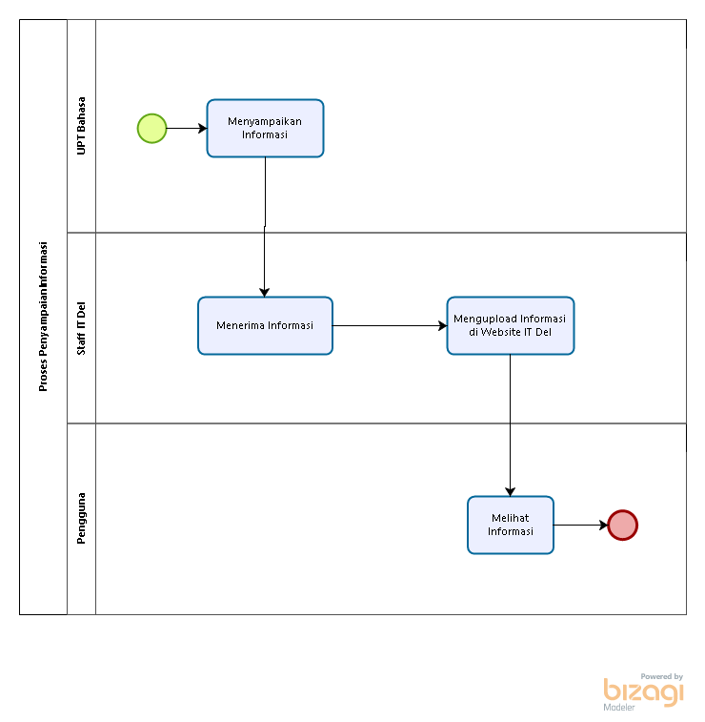

Gambar 1. Business Process Penyampaian Informasi

#### 2.1.2 Business Process Menghubungi UPT Bahasa

Pada saat ini, jika pengguna ingin menyampaikan pertanyaan mengenai suatu informasi dan layanan yang tersedia pada UPT Bahasa, pengguna akan menghubungi UPT Bahasa melalui aplikasi *whatsApp* dan telepon. Kemudian UPT Bahasa akan menerima pertanyaan dan menjawabnya. Gambar proses bisnis menghubungi UPT Bahasa dapat dilihat pada gambar 2.

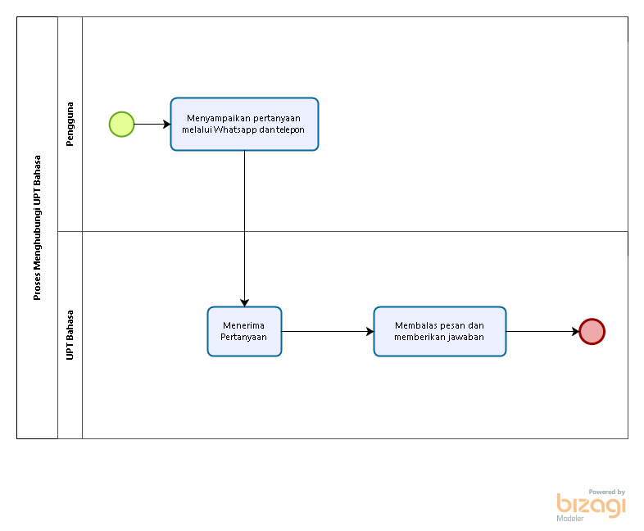

Gambar 2 Business Process Menghubungi UPT Bahasa

## Target System

Sistem Informasi UPT Bahasa IT Del yang akan dibangun adalah sistem informasi untuk memberitahukan informasi seputar layanan kelas bahasa inggris, ujian TOEFL ITP, dan Layanan Terjemahan Bahasa Inggris kepada seluruh sivitas akademika IT Del serta masyarakat umum. Dalam sistem ini terdapat fungsi yang mempermudah UPT Bahasa dalam mengelola fasilitas yang tersedia dalam sistem informasi UPT Bahasa, seluruh sivitas akademika dapat menggunakan fungsi peminjaman buku dan peminjaman ruangan, serta peminjaman inventori lainnya seperti PC untuk latihan individual TOEFL dan Lesure reading dengan English Novels. Sistem informasi UPT Bahasa juga menyediakan fungsi untuk menghubungi *admin*, dengan fitur ini sivitas akademika IT Del dapat menghubungi *admin* dengan mudah, dan UPT Bahasa juga tidak menjawab pertanyaan yang sama secara berulang kali.Selain layanan,sivitas akademika dan masyarakat umum juga dapat mengakses pengumuman-pengumuman terbaru serta kegiatan-kegiatan yang sudah ada.

### Business Process Registrasi

#### Sistem Informasi UPT Bahasa terdapat 2 *role user* diantaranya Admin dan Pengguna. Pada saat *user* masuk ke dalam sistem informasi terlebih dahulu untuk mendaftarkan akun ( register) dan memilih *role* masing - masing pengguna. Setelah *user* berhasil mendaftarkan akun maka user dapat login ke dalam Sistem Informasi UPT Bahasa untuk mengakses layanan yang tersedia. User terlebih dahulu mengakses alamat website lalu memilih button register, maka user akan diminta untuk mengisi form antara lain seperti nama, alamat email, alamat rumah, no.handphone, password, dan role dari user tersebut. Setelah user mengisi semua form maka sistem akan melakukan validasi data yang disi ketika data telah lengkap maka akun user berhasil didaftarkan namun jika data tidak valid maka user akan diminta mengisi ulang form pendaftaran. Untuk proses registrasi akun terlampir pada gambar 3.

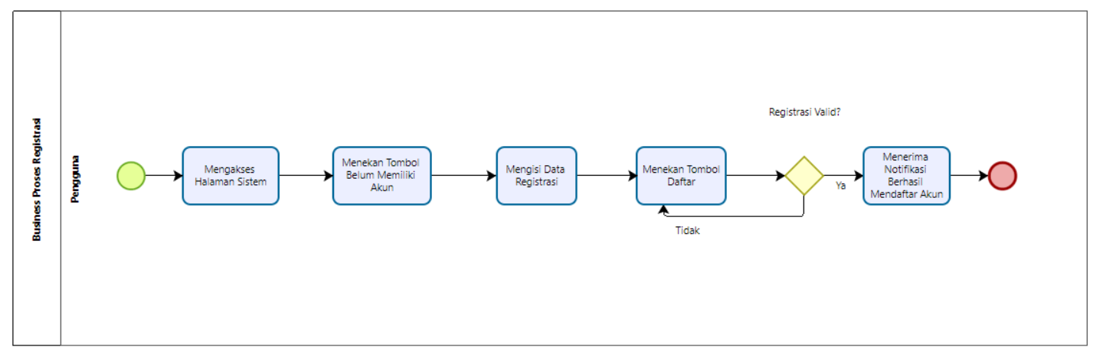

Gambar 3. Business Process Rgistrasi

### Business Process Login

Pengguna dapat login kedalam sistem dengan menggunakan username dan password yang

telah didaftar sebelumnya, Dalam proses jika username atau password salah maka akan kembali ke dalam login. Setelah proses login pengguna akan dialihkan ke halaman *dashboard* dan dapat mengakses semua menu yang ada didalam sistem. Gambar proses bisnis login dapat dilihat pada gambar 4.

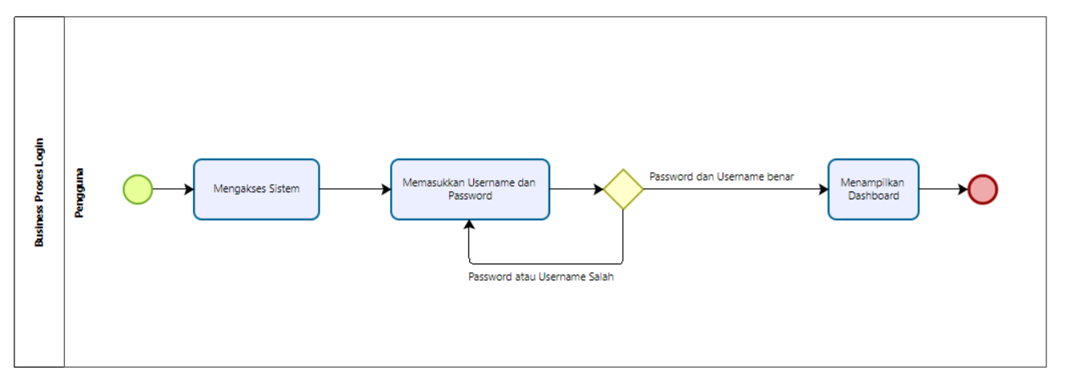

Gambar 4. Business Process Login

### Business Process Menambah Pengumuman

Dalam proses menambahkan pengumuman, *Admin* terlebih dahulu harus melakukan *login*. Lalu *admin* akan diahlihkan ke halaman *dashboard* pada *website*. Jika *admin* ingin menambahkan pengumuman, maka *admin* dapat memilih dan menekan tombol tambah pengumuman terlebih dahulu. Setelah itu, *admin* mengisi form pengisian yang ditampilkan oleh sistem. Setelah form pengisian diisi sesuai kelengkapan data pengumuman, maka *admin* dapat menyimpan pengumuman tersebut. Secara otomatis, sistem akan menyimpan pengumuman yang ditambahkan oleh *admin*. Gambar proses bisnis menambah pengumuman dapat dilihat pada gambar 5.

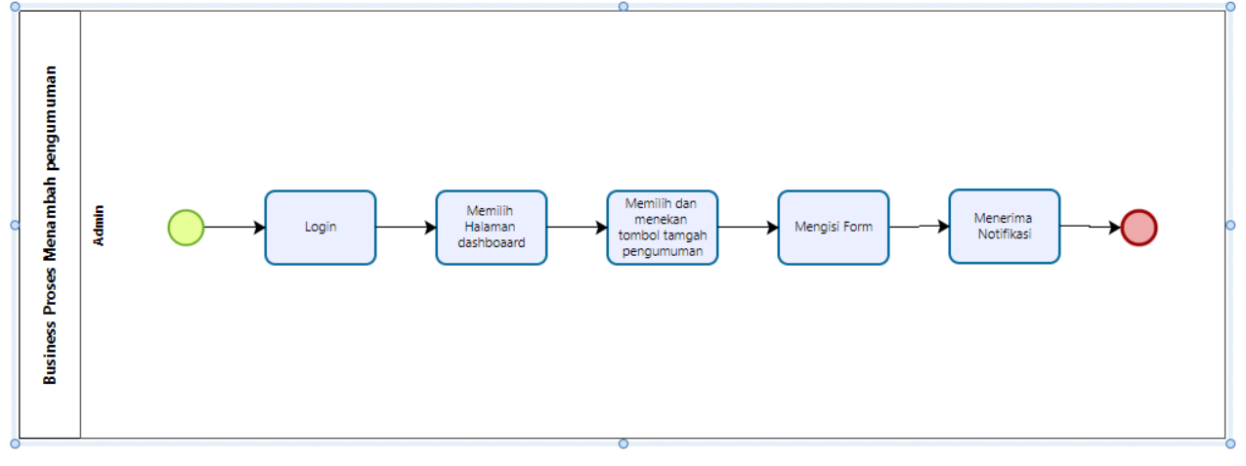

Gambar 5. Business Process Menambah Pengumuman

### Business Process Mengedit Pengumuman

Selain menambahkan pengumuman, Dalam proses menambahkan pengumuman, *Admin* terlebih dahulu harus melakukan login. Lalu admin akan diahlihkan ke halaman *dashboard* pada website. Jika admin ingin mengedit pengumuman, maka admin dapat memilih dan menekan tombol mengedit pengumuman terlebih dahulu.Setelah itu, Admin dapat mengubah pengumuman dengan mengubah form data pengumuman yang ditampilkan oleh sistem. Setelah form isian data pengumuman telah diubah sesuai data yang sebenarnya, maka Admin dapat menyimpan pengumuman tersebut. Secara otomatis, sistem akan menyimpan pengumuman yang diubah. Gambar proses bisnis mengedit pengumuman dapat dilihat pada gambar 6.

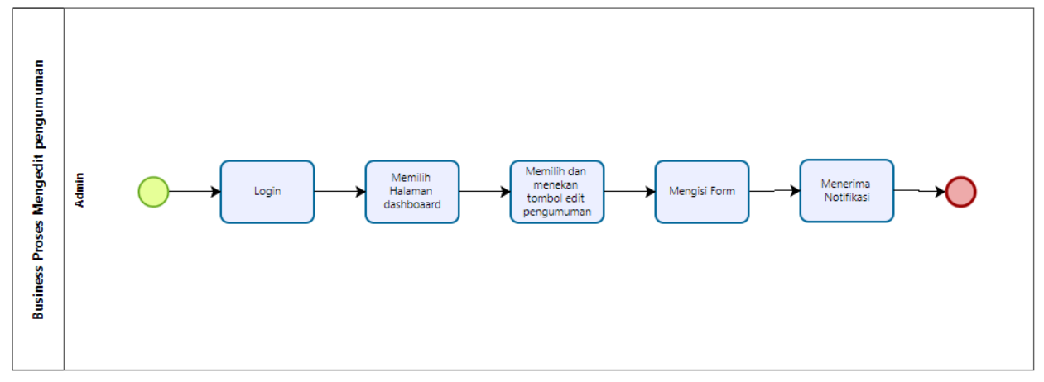

Gambar 6. Business Process Mengedit Pengumuman

### Business Process Menghapus Pengumuman

Admin dapat melakukan penghapusan terhadap pengumuman. Penghapusan pengumuman dapat dilakukan setelah admin login terlebih dahulu Lalu admin akan diahlihkan ke halaman dashboard pada website. Jika admin ingin menghapus pengumuman, admin dapat memilih menu pengumuman dan menekan tombol hapus pengumuman. Secara otomatis, sistem akan menghapus pengumuman. Gambar proses bisnis menghapus Pengumuman dapat dilihat pada gambar 7.

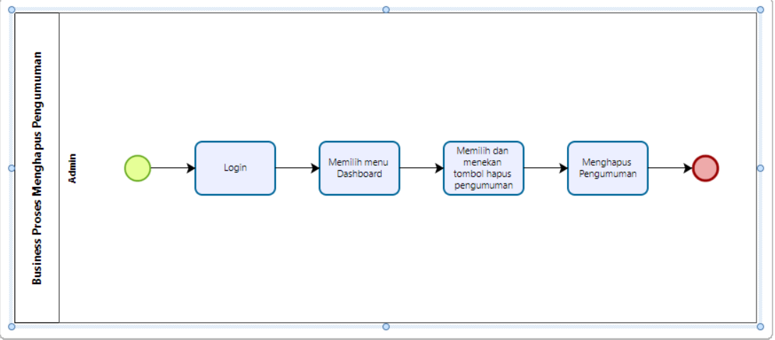

Gambar 7. Business Process Menghapus Pengumuman

### Business Process Mencari Pengumuman

Admin dapat melakukan pencarian terhadap pengumuman. Pencarian pengumuman dapat dilakukan setelah admin login terlebih dahulu. Lalu admin akan diahlihkan ke halaman dashboard pada website. Jika admin ingin mencari pengumuman, admin dapat memilih menu pencaharian dan memasukan judul pengumuman yang ingin dicari. Secara otomatis, sistem akan menampilkan daftar pengumuman. Gambar proses bisnis mencari pengumuman dapat dilihat pada gambar 8.

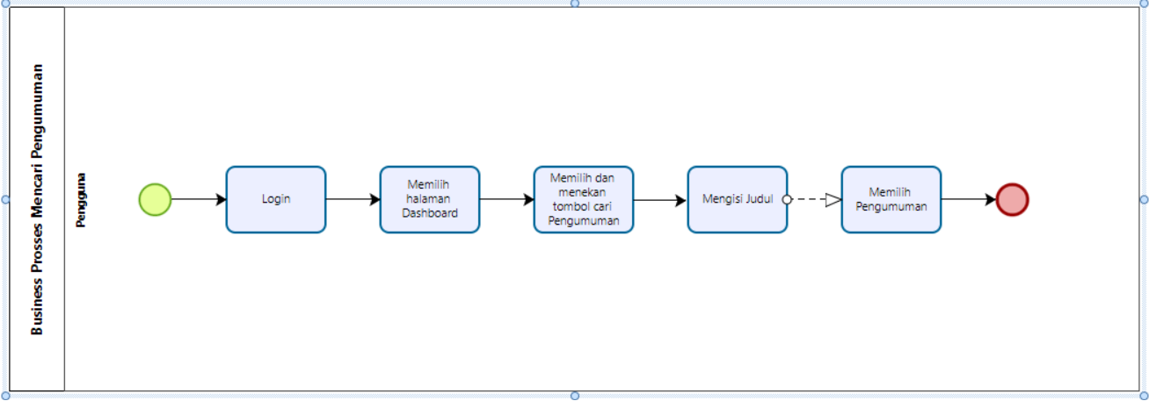

Gambar 8. Business Process Mencari Pengumuman

### Business Process Menambahkan Kegiatan

Admin dapat menambahkan kegiatan. Penambahan kegiatan dapat dilakukan setelah admin login terlebih dahulu. Lalu admin akan diahlihkan ke halaman dashboard pada website. Lalu admin dapat memilih menu *gallery* yang ada di dalam website. Ketika admin ingin menambah kegiatan, admin harus menekan tombol tambah kegiatan terlebih dahulu. Setelah itu, admin dapat menambahkan kegiatan dengan mengisi form isian yang ditampilkan oleh sistem. Setelah form isian diisi sesuai kelengkapan data kegiatan, maka admin dapat menyimpan kegiatan tersebut. Secara otomatis, sistem akan menyimpan kegiatan yang ditambahkan. Gambar proses bisnis menambah kegiatan dapat dilihat pada gambar 9.

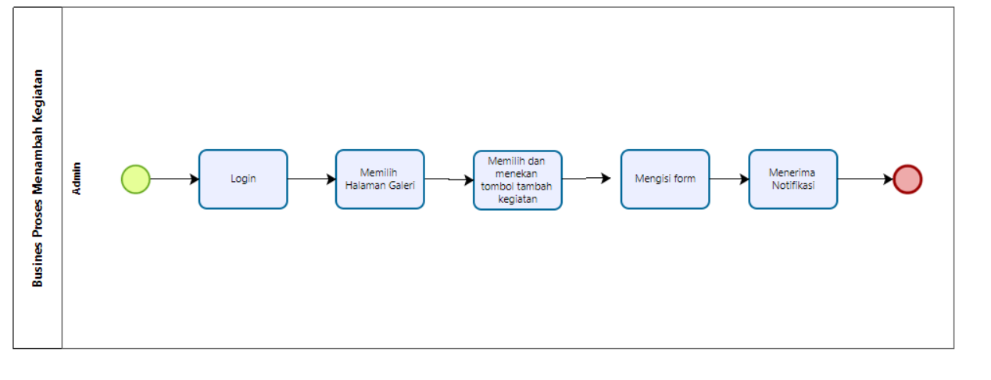

Gambar 9. Business Process Menambahkan Kegiatan

### Business Process Mengedit Kegiatan

Selain menambahkan kegiatan, admin juga dapat mengedit kegiatan dalam sistem. Sebelum melakukan pengeditan kegiatan, admin terlebih dahulu harus login. Lalu admin akan diahlihkan ke halaman *dashboard* pada website. Lalu admin dapat memilih menu *gallery* yang ada di dalam website,admin dapat memilih menu mengedit kegiatan lalu menekan tombol edit kegiatan. Setelah itu, admin dapat mengubah kegiatan dengan mengubah form data daftar kegiatan yang ditampilkan oleh sistem. Setelah form isian data daftar kegiatan telah diubah, maka admin dapat menyimpan daftar kegiatan tersebut. Secara otomatis, sistem akan menyimpan daftar kegiatan yang diubah. Gambar proses mengedit kegiatan dapat dilihat pada gambar 10.

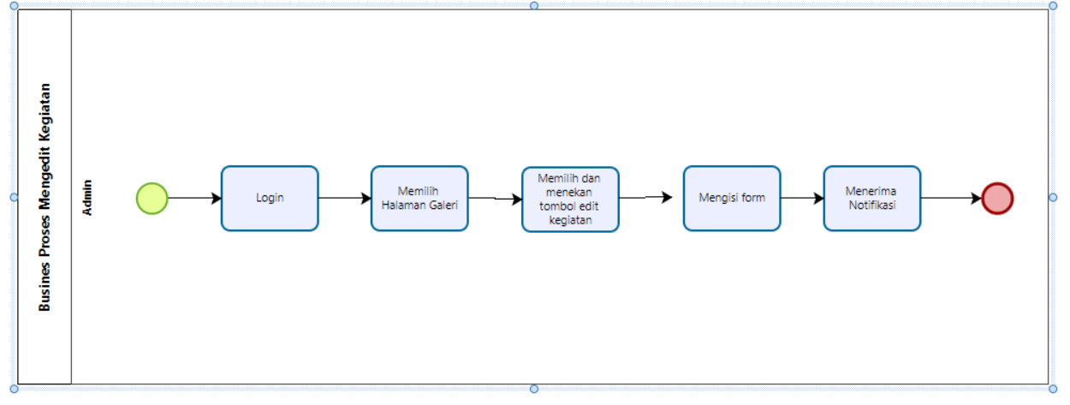

Gambar 10. Business Process Mengedit Kegiatan

### Business Process Request Ruangan

Dalam proses peminjaman ruangan, pengguna terlebih dahulu harus melakukan login.Lalu admin akan diahlihkan ke halaman *dashboard* pada website. Lalu pengguna dapat memilih menu layanan, pada menu layanan terdapat sub-menu untuk dosen, staff, mahasiswa dan umum. Kemudian pengguna memilih sub-menu dosen, staff dan mahasiswa. Lamu memilih dan memilih tombol meminjam ruangan. Secara otomatis, sistem akan menyimpan ruangna yang dipinjam oleh pengguna. Gambar proses bisnis meminjam ruangan dapat dilihat pada gambar 11.

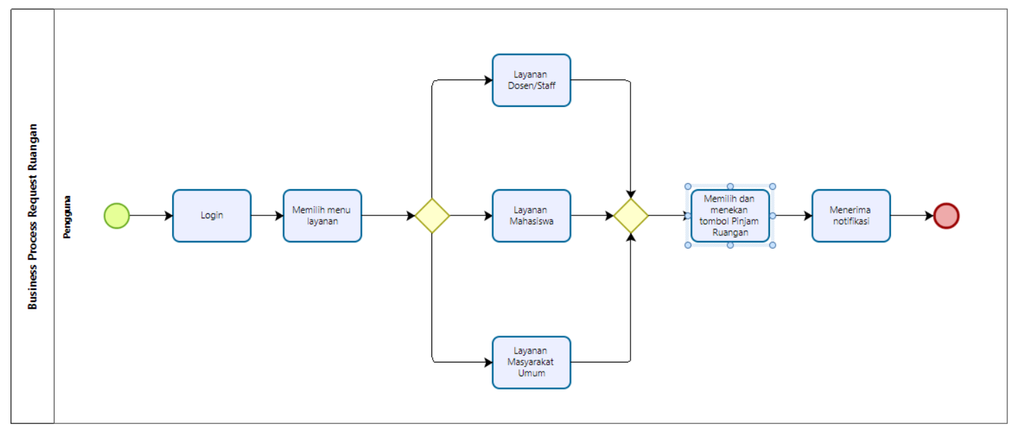

Gambar 11. Business Process Meminjam Ruangan

### Business Process Request Inventori

Dalam proses peminjaman inventori, pengguna terlebih dahulu harus melakukan login. Lalu pengguna dapat memilih menu layanan, pada menu layanan terdapat sub-menu untuk dosen, staff, mahasiswa dan umum. Kemudian pengguna memilih sub-menu dosen,staff atau mahasiswa. Lalu pengguna memilih dan memilih tombol meminjam inventori. secara otomatis, sistem akan menyimpan ruangan yang dipinjam oleh pengguna. Gambar proses bisnis meminjam inventori dapat dilihat pada gambar 12.

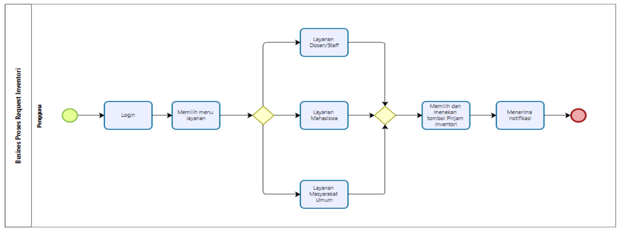

Gambar 12. Business Process Request Inventori

### Business Process Menambah Data Inventori

Dalam proses menambah data inventori, pengguna terlebih dahulu harus melakukan login. Lalu pengguna dapat memilih menu layanan, pada menu layanan pengguna dapat memilih dan menekan tombol tambah data inventori. Kemudian pengguna dapat mengiasi form yang secara otomatis, sistem akan menyimpan memberi notifikasi kepada pengguna. Gambar proses bisnis meminjam inventori dapat dilihat pada gambar 13.

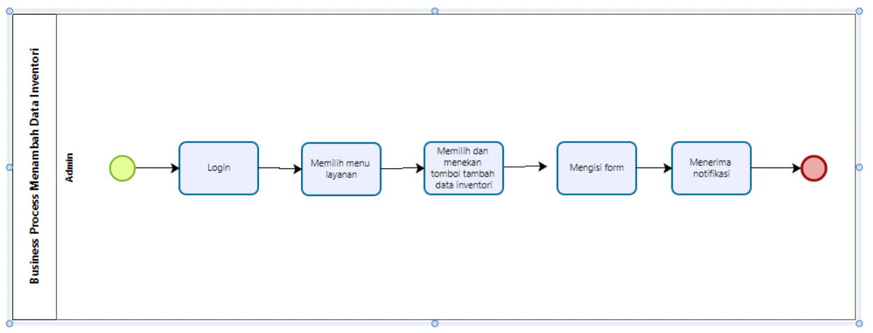

Gambar 13. Business Process Menambah Data Inventori

### Business Process Mengedit Data Inventori

Dalam proses mengedit data inventori, pengguna terlebih dahulu harus melakukan login. Lalu pengguna dapat memilih menu layanan, pada menu layanan pengguna dapat memilih dan menekan tombol edit data inventori. Kemudian pengguna dapat mengiasi form yang secara otomatis, sistem akan menyimpan memberi notifikasi kepada pengguna. Gambar proses bisnis meminjam inventori dapat dilihat pada gambar 14.

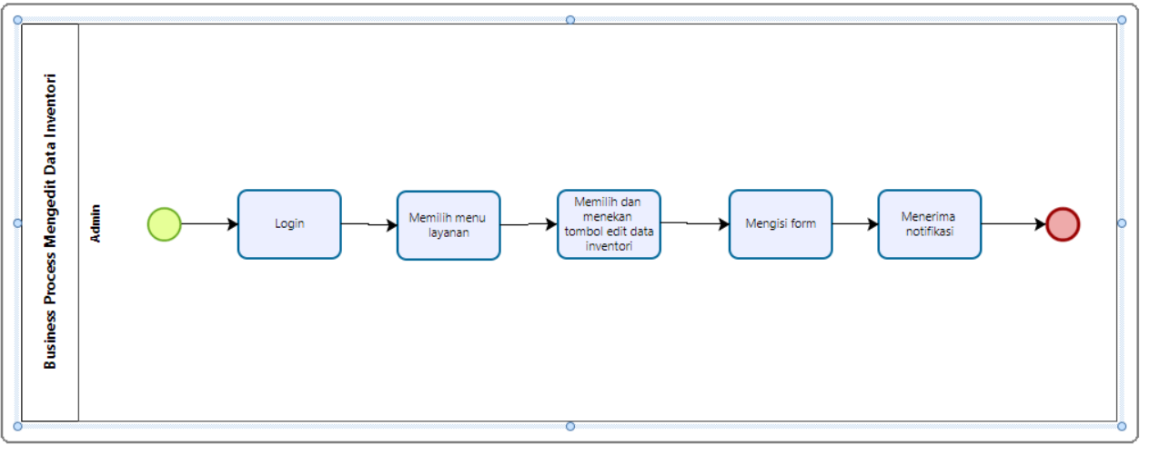

Gambar 14. Business Process Mengedit Data Inventori

### Business Process Menghapus Data Inventori

Dalam proses menghapus data inventori, pengguna terlebih dahulu harus melakukan login. Lalu pengguna dapat memilih menu layanan, pada menu layanan pengguna dapat memilih dan menekan tombol hapus data inventori. Kemudian pengguna dapat mengiasi form yang secara otomatis, sistem akan menyimpan memberi notifikasi kepada pengguna. Gambar proses bisnis meminjam inventori dapat dilihat pada gambar 15.

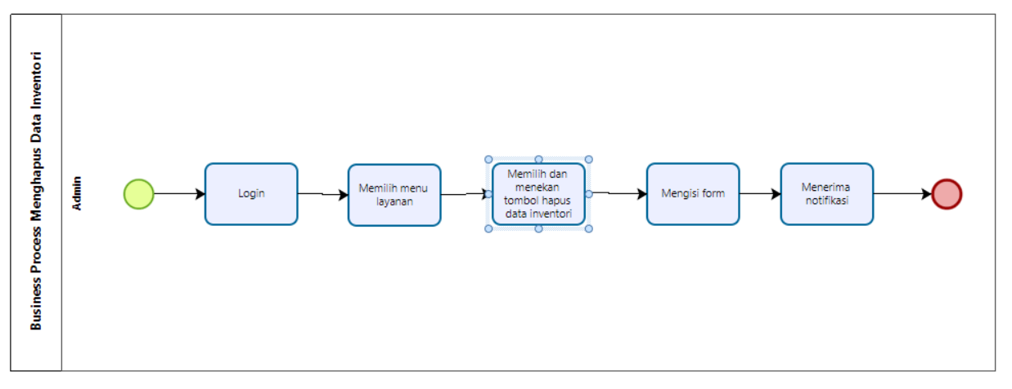

Gambar 15. Business Process Menghapus Data Inventori

### Business Process Menghubungi Admin

Dalam proses menghubungi admin, pengguna terlebih dahulu harus melakukan login.Lalu admin akan diahlihkan ke halaman dashboard pada website. Lalu pengguna dapat memilih menu layanan yang di dalam website. Jika pengguna memiliki pertanyaan, maka pengguna dapat memilih menu menghubungi admin dahulu. Setelah itu, Pengguna dapat memilih sesuai dengan pertanyaan yang ingin ditanyakan, jika pertanyaan pengguna tidak ada pada list pertanyaan maka pengguna akan mengirim pesan. Gambar proses bisnis menghubungi admin dapat dilihat pada gambar 16.

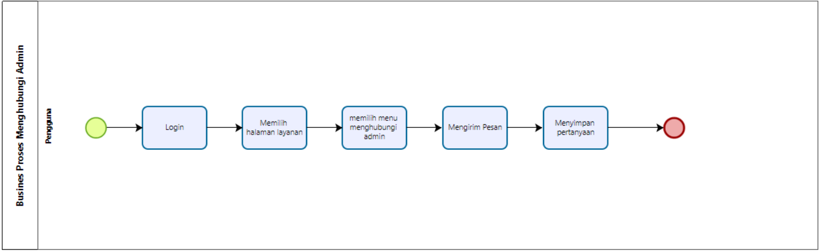

Gambar 16. Business Process Menghubungi Admin

### Business Process Pengubahan Role Akun

Fungsi pengubahan role akun digunakan oleh admin untuk melakukan perubahan terhadap role dari setiap akun yang ingin mereka ubah. Admin dapat mengedit role akun yang terdaftar dalam sistem. Sebelum dapat melakukan pengubahan role akun, admin harus login terlebih dahulu. Setelah itu, admin dapat masuk ke menu role dan memilih menu tombol edit lalu mengubah form data role akun yang ditampilkan oleh sistem. Setelah form isian data diubah sesuai data yang sebenarnya, maka admin dapat menyimpan data role akun tersebut. Secara otomatis, sistem akan menyimpan data yang diubah. Proses bisnis mengubah role akun. Gambar proses bisnis pengbahan role akun dapat dilihat pada gambar 17.

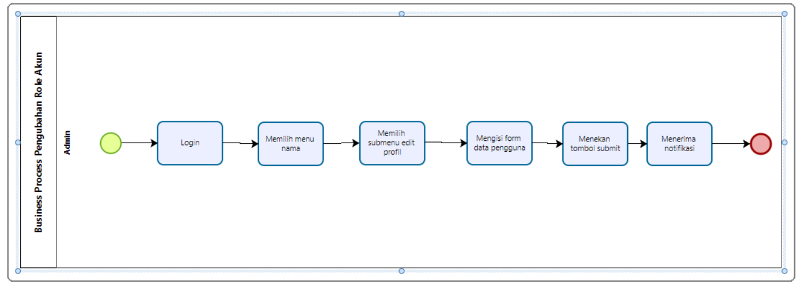

Gambar 17. Business Process Mengubah Role Akun

### Business Process Logout

Setelah dapat login dan mengakses sistem, penguna dapat keluar dari dalam sistem dengan menekan tombol logout.Setelah menekan tombol logout, maka user dapat melihat halaman login sistem. Gambar proses bisnis logout dapat dilihat pada gambar 18.

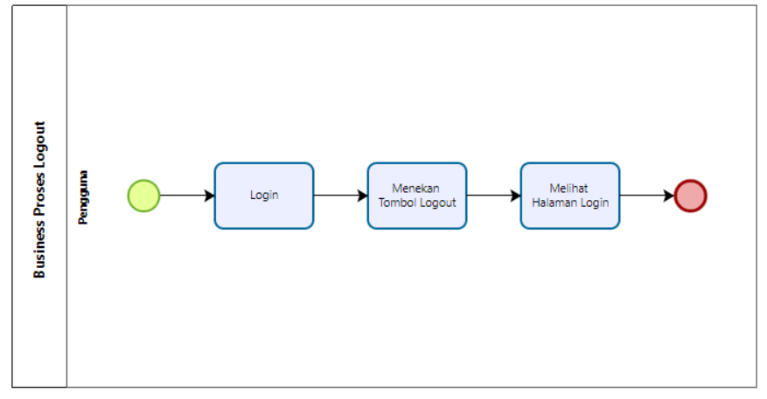

Gambar 18. Business Process Logout

# Software General Description

Pada bab ini dijelaskan mengenai deskripsi umum Sistem Informasi UPT Bahasa yang meliputi fungsi utama aplikasi, karakteristik pengguna, batasan–batasan aplikasi dan lingkungan perangkat lunak. Sistem Informasi UPT Bahasa bertujuan untuk mengelola dan memberikan informasi kepada seluruh sivitas akademika dan media untuk mempromosikan kepada masyarakat umum tentang fasilitas serta layanan yang tersedia pada UPT Bahasa IT Del.

## Product Main Function

1. Fungsi registrasi

Fungsi registrasi digunakan untuk pendaftaran akun baru sehingga pengguna dapat mengakses sistem informasi pertamanan.

1. Fungsi login

Fungsi login digunakan oleh pengguna yang sudah terdaftar untuk dapat masuk dan mengakses sistem.

1. Fungsi menambahkan pengumuman

Fungsi menambahkan pengumuman digunakan untuk menambahkan pengumuman yang dilakukan oleh UPT Bahasa

1. Fungsi mengedit pengumuman

Fungsi mengedit pengumuman digunakan untuk mengedit pengumuman yang dilakukan oleh UPT Bahasa

1. Fungsi menghapus pengumuman

Fungsi menghapus pengumuman digunakan untuk menghapus pengumuman yang dilakukan oleh UPT Bahasa

1. Fungsi mencari pengumuman

Fungsi pencarian pengumuman digunakan oleh pengguna untuk menemukan pengumuman yang ingin dicari.

1. Fungsi menambahkan kegiatan

Fungsi menambahkan kegiatan digunakan untuk menambahkan kegiatan yang dilakukan oleh UPT Bahasa

1. Fungsi mengedit kegiatan

Fungsi mengedit kegiatan digunakan untuk mengedit kegiatan yang dilakukan oleh UPT Bahasa

1. Fungsi menghubungi admin

Fungsi menghubungi admin digunakan oleh pengguna untuk menghubungi UPT Bahasa jika ada pertanyaan

1. Fungsi request ruangan

Berfungsi untuk membantu pengguna untuk melakukan peminjaman ruangan yang tersedia di laboratorium Bahasa

1. Fungsi request inventori

Berfungsi untuk membantu pengguna untuk melakukan peminjaman inventori yang tersedia di laboratorium Bahasa

1. Fungsi menambah data inventori

Fungsi menambah data inventori digunakan untuk membantu admin untuk melakukan penambahan data inventori.

1. Fungsi mengedit data inventori

Fungsi mengedit data inventori digunakan untuk membantu admin untuk melakukan pengeditan data yang sudah ditambahkan pada inventori.

1. Fungsi menghapus data inventori

Fungsi menghapus data inventori digunakan untuk membantu admin untuk melakukan penghapusan data inventori.

1. Fungsi pengubahan role akun

Fungsi pengubahan role akun digunakan oleh admin untuk melakukan perubahan terhadap role dari setiap akun yang telah melakukan registrasi.

1. Fungsi logout

Fungsi logout digunakan oleh pengguna untuk dapat keluar dari dalam sistem.

## User Characteristics

Adapun kelompok dan karakteristik pengguna terdiri dari admin, Masyarakat Umum dan Karakteristik pengguna dilampirkan pada tabel berikut.

**Tabel 5. User Characteristics**

| **Kategori**  **Pengguna** | **Fungsi** | **Hak Akses ke Aplikasi** |
| --- | --- | --- |
| Admin | Mengelola informasi | Akses ke menu utama system untuk memperbaharui informasi |
| Masyarakat umum | - Melihat sebagian informasi seputar pengumuman.  -Memberikan kritik dan saran | Akses ke menu view yang terdiri dari  menu utama website. |

## Constrains

Batasan dalam pembangunan UPT Bahasa adalah sebagi

berikut:

1. Sistem Informasi UPT Bahasa dapat diakses bebas oleh admin.

2. Setiap *user* dapat mengakses sistem sesuai *role* masing-masing *user.*

## SW Environment

Pada bagian ini dijelaskan spesifikasi yang digunakan dalam lingkungan oprasional yang dibutuhkan dalam pengembangan, pengoperasian, pengujian Sistem Informasi UPT Bahasa. Semua kebutuhan ini berguna agar aplikasi dapat beroperasi dengan baik.

### Development

Sistem Informasi UPT Bahasa yang dibangun oleh tim *developer* akan berfungsi

dengan spesifikasi:

*Web Server* : XAMPP v3.3.0

*Operating System* : Windows 10

DBMS : MySQL

*Browser* : Mozilla firefox, Google Chrome

*Tools* :

a) Sublime text Editor.

b) Visual Studio Code

c) StarUML

d) XAMPP

#### Infrastructure

Pada bagian ini dijelaskan spesifikasi lingkungan hardware yang digunakan oleh developer dalam membangun sistem dan lingkungan di mana pengguna dapat mengoperasikan sistem yang mencangkup lingkungan pengembang

#### Hardware requirement

Berikut hardware requirement yang digunakan dalam pengembangan Sistem Informasi UPT Bahasa.

**Tabel 6. Hardware Requirement**

|  |  |  |
| --- | --- | --- |
| Server | : | *Apache* |
| Database Engine | : | *MySQL* |
| Installed Software | : | *Visual Studio Code, SQLyog, StarUML, Google Chrome* |
| Operating System | : | *Windows 10* |
| Minimum Storage | : | *128 GB* |
| Processor | : | AMD Ryzen 7 3700U with Radeon Vega Mobile Gfx 2.30 GHz |

#### S/W development Tools

Pada subbab ini dijelaskan mengenai *tools* yang digunakan dalam pengembangan Sistem Informasi UPT Bahasa.

**Tabel 7. S/W Development Tools**

| **Groups** | **Tools** | **Spesification** |
| --- | --- | --- |
| HomePage dev  Tools | Frontpage | HTML, CSS, JavaScript, dan PHP. |
| Dokumentasi | Paket Office | MS Office, WPS office |
| Image editor | Photoshop | XAMPP, MySQL |
| Client | Browser | Chrome |

### Operational

*Hardware* dan *Software* yang digunakan untuk pengoperasian Sistem Informasi UPT Bahasa.

#### Infrastructure

1. Server

a). Processor : AMD Ryzen 7 3700U with Radeon Vega Mobile Gfx 2.30 GHz

b). RAM : 8.00 GB

*2. Client*

a). Processor : AMD Ryzen 7 3700U with Radeon Vega Mobile Gfx 2.30 GHz

b). RAM : 8.00 GB

Spesifikasi minimal perangkat lunak yang digunakan dibutuhkan dalam pengoperasian

Sistem Informasi Kelompok Tani Sopo Balian adalah:

1. Server

a). *Operating System* : Windows

b). *Software* : XAMPP 3.3.0

c). *Browser* : *Mozilla Firefox, Google Chrome*, dan *Internet Explorer*

*2. Client*

*a) Operating system :* Windows

*b) Browser : Mozilla Firefox, Google Chrome*, dan *Internet Explorer*

#### Hardware requirement

Pada subbab ini dijelaskan mengenai spesifikasi perangkat yang digunakan untuk fase

operasional melalui tabel berikut :

**Tabel 8. Hardware requirement**

| **Hardware** | **Spesification** |
| --- | --- |
| Laptop | Asus |
| Web server | Apache |
| Processor | AMD Ryzen 7 3700U with Radeon Vega Mobile Gfx 2.30 GHz |
| *Operating System* | Windows 10 |

#### S/W Requirement

Pada subbab ini dijelaskan mengenai *tools* yang digunakan dalam pengembangan Sistem Informasi UPT Bahasa.

**Tabel 9. S/W Requiremet**

| **Groups** | **Components** | **Spesification** |
| --- | --- | --- |
| Monitoring tools | Web Server | XAMPP 8.0.6 |
| Bahasa Pemograman | PHP | PHP |
| Editor | *Visual Studio Code* | *Visual Studio Code 1.56* |
| Client | *Operating System* | *Windows 8* |
| Browser | *Microsoft Internet*  *Explorer* | Chrome, Mozilla Firefox, Google |

# Requirement Definition

Pada bab ini dijelaskan mengenai kebutuhan yang diperlukan dalam pengembangan Sistem Infomasi UPT Bahasa yang meliputi antarmuka eksternal, deskripsi fungsional, kebutuhan data, kebutuhan fungsional, kebutuhan nonfungsional, dan batasan desain.

## External Interface

*External Interface* menyangkut kebutuhan *user* dalam mengakses Sistem Informasi UPT Bahasa. Kebutuhan pengguna dapat dilihat dari beberapa *interface*, diantaranya:

1. *User Interface*

*2. Hardware Interface*

*3. Software Interface*

### User Interface

Sistem Informasi UPT Bahasa dibangun dalam bentuk aplikasi web. Aplikasi ini dilengkapi dengan menu pengolahan berbagai fungsi yang disediakan. Beberapa *user* interface yang diperlukan dalam menjalankan sistem informasi dapat dilihat pada berikut:

**Tabel 10. User Interface**

|  |  |  |
| --- | --- | --- |
| No | Antarmuka Pengguna | Keterangan |
| 1 | *Monitor* | Antamuka *monitor* digunakan untuk melihat  tampilan dari sistem informasi. |
| 2 | *Keyboard* | Antarmuka *keyboard* digunakan untuk memasukkan data ke dalam sistem. |
| 3 | *Mouse* | Antarmuka *mouse* digunakan sebagai pointer untuk membantu *kursor* dilayar *monitor.* |

### Hardware Interface

Antarmuka perangkat keras yang dibutuhkan dalam pengoperasian Sistem Informasi UPT Bahasa dapat dilihat pada tabel 11 .

**Tabel 11. Hardware Interfacce**

|  |  |  |
| --- | --- | --- |
| No | Perangkat Keras | Keterangan |
| 1 | *Personal Computer/Laptop* | Digunakan sebagai antamuka untuk berinteraksi dengan sistem |
| 2 | *Processor* | Digunakan untuk mengontrol keseluruhan jalannya sistem computer sebagai otak prosesor |

### Software Interface

Antarmuka perangkat lunak adalah antarmuka berupa perangkat lunak yang digunakan membangun aplikasi atau sistem yang digunakan. Antarmuka perangkat lunak yang digunakan untuk membangun Sistem Informasi UPT Bahasa adalah:

1. *Word Processing* : Microsoft Word 2019

2. DBMS : Microsoft Access 2010 dan SQL.

3. *Graphics* : Bizagi, Balsamiq, Visual Paradigm

4. *Browser* : Google Chrome

5. *Text Editor* : Visual Studio Code

6. *Operation System* : Windows 10

7. Database Application : SQL dan Apache

### Communication Description

Antarmuka komunikasi yang dibutuhkan untuk berinteraksi dengan Sistem Informasi UPT Bahasa adalah jaringan seperti internet seperti *wifi* dan *tethering handphone.*

## Functional Description

Pada bab ini dijelaskan deskripsi fungsional berdasarkan masing-masing aktor pada Sistem Informasi UPT Bahasa. Pada bagian ini juga digambarkan *usecase* diagram Sistem Informasi UPT Bahasa. *Usecase* diagram menggambarkan hal apa saja yang dapat dilakukan oleh aktor terhadap sistem, dapat dilihat pada gambar 19.

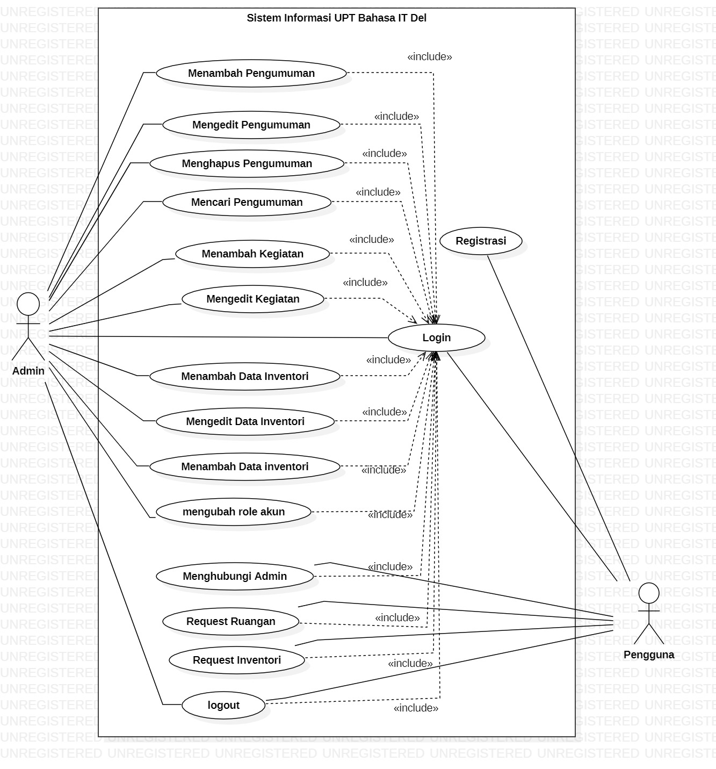

Gambar 19. Usecase diagram

### Use Case Scenario

### Pada bagian ini dijelaskan mengenai *usecase scenario* Sistem Infomasi UPT Bahasa yang menunjukkan alur sistem dari masing-masing *usecase* dan *role* masing-masing aktor.

#### Fungsi/Fitur-1

Fungsi fitur-1 dalam sistem infomasi ini adalah fungsi registrasi

##### Deskripsi dan Prioritas

Fungsi registrasi digunakan oleh pengguna untuk mendaftar ke sistem. Sehingga pengguna memiliki *user name* dan juga *password* yang digunakan untuk login

##### Urutan Stimulus/Respon

Berikut adalah usecase scenario untuk registrasi sebagaimana dapat dilihat pada tabel 12

|  |  |  |
| --- | --- | --- |
| Usecase ID Number | UC-01 | |
| Usecase Name | Proses Registrasi | |
| Brief Description | Usecase ini menggambarkan pengguna melakukan registrasi pada sistem. | |
| Primary Actor | pengguna | |
| Pre-condition | Pengguna mengakses sistem informasi UPT Bahasa | |
| Post-condition | User berhasil melakukan registrasi  User memiliki *username* dan *password* | |
| Basic Flow of Events | *User’s* Action | *System’s Response* |
| 1. Pengguna memilih menu registrasi |  |
|  | 1. Sistem menampilkan halaman registrasi |
|  | 1. Pengguna mengisi form data registrasi |  |
|  |  | 1. Sistem memvalidasi data |
|  |  | 1. Sistem menampilkan notifikasi berhasil melakukan registrasi |
| Alternate Flow of Events | *User* *Action* | *Sistem Response* |
| - |  |
|  | - |
| Error Flow of Events | *User Action* | *Sistem Response* |
| - | - |
| - | - |

*Tabel 12 Usecase scenario registrasi*

#### Fungsi/Fitur-2

Fungsi fitur-2 dalam sistem infomasi ini adalah fungsi login.

##### Deskripsi dan Prioritas

Fungsi login digunakan oleh admin dan pengguna untuk dapat masuk dan mengakses ke dalam sistem.

##### Urutan Stimulus/Respon

Berikut adalah usecase scenario untuk login sebagaimana dapat dilihat pada tabel 13

|  |  |  |
| --- | --- | --- |
| Usecase ID Number | UC-02 | |
| Usecase Name | Login | |
| Brief Description | Usecase ini menggambarkan pengguna yang ingin masuk ke sistem | |
| Primary Actor | pengguna | |
| Pre-condition | 1. Pengguna mengakses sistem 2. Pengguna telah memiliki akun untuk masuk ke sistem | |
| Post-condition | Pengguna telah masuk ke sistem | |
| Included Usecase | - | |
| Basic Flow of Events | *User’s* Action | *System’s Response* |
| 1. Pengguna memasukan *username* dan *password* |  |
|  | 1. Sistem menvalidasi *username* dan *password* |
|  |  | 1. *Username* dan *password* valid |
|  |  | 1. Sistem menampilkan halaman *dashboard* |
| Alternate Flow of Events | *User* *Action* | *Sistem Response* |
| 1a. pengguna salah memasukkan *username* dan *password* |  |
|  | 1b. sistem akan menampilkan halaman *login* |
| Error Flow of Events | *User Action* | *Sistem Response* |
| - | - |
| - | - |

Tabel 13 Usecase scenario login

#### Fungsi/Fitur-3

Fungsi fitur-3 dalam sistem informasi ini adalah fungsi menambah pengumuman.

##### Deskripsi dan Prioritas

Fungsi menambah pengumuman digunakan oleh admin. Admin akan menambahkan atau membuat pengumuman yang ada pada UPT Bahasa

##### Kebutuhuhan Fungsional

Pada saat admin menambahkan pengumuman, sistem akan menyimpan data. Sehingga User dapat melihat pengumuman yang ada pada UPT Bahasa.

##### Urutan Stimulus/Respon

|  |  |  |
| --- | --- | --- |
| Usecase ID Number | UC-03 | |
| Usecase Name | Proses menambahkan pengumuman | |
| Brief Description | Usecase ini menggambarkan bagaimana admin menambahkan pengumuman | |
| Primary Actor | Admin | |
| Pre-condition | Admin telah login | |
| Post-condition | Pengumuman berhasil ditambahkan | |
| Included Usecase | login | |
| Basic Flow of Events | *User’s* Action | *System’s Response* |
| 1. Admin memasukan *username* dan *password* |  |
|  | 1. Sistem menampilkan halaman *dashboard* |
|  | 1. Admin memilih menu tambah pengumuman |  |
|  |  | 1. Sistem menampilkan form menambah pengumuman |
|  | 1. Admin mengisi form tambah pengumuman dan mengupload |  |
|  |  | 1. Sistem memvalidasi data pengumuman yang telah ditambahkan |
|  |  | 1. Sistem menyimpan data pengumuman |

Berikut adalah usecase scenario untuk menambah pengumuman sebagaimana dapat dilihat pada tabel 14.

*Tabel 14 Usecase scenario menambah pengumuman*

|  |  |  |
| --- | --- | --- |
|  |  | 1. Sistem menampilkan notifikasi “Pengumuman berhasil ditambahkan” |
| Error Flow of Events | *User Action* | *System Response* |
|  | *-* | *-* |

#### Fungsi/Fitur-4

Fitur 4 dalam sistem informasi ini adalah fungsi mengedit pengumuman.

##### Deskripsi dan Prioritas

Fungsi mengedit pengumuman digunakan oleh admin. Admin akan mengedit pengumuman yang telah ditambahkan oleh UPT Bahasa

##### Kebutuhuhan Fungsional

Pada saat admin mengedit pengumuman, sistem akan menampilkan data yang sudah ditambahkan sebelumnya. Sehingga User dapat memperbaharui pengumuman yang ada pada UPT Bahasa.

##### Urutan Stimulus/Respon

Berikut adalah usecase scenario untuk mengedit pengumuman sebagaimana dapat dilihat pada tabel 15.

|  |  |  |
| --- | --- | --- |
| Usecase ID Number | UC-04 | |
| Usecase Name | Proses mengedit pengumuman | |
| Brief Description | Usecase ini menggambarkan bagaimana admin mengedit pengumuman | |
| Primary Actor | Admin | |
| Pre-condition | Admin telah login | |
| Post-condition | Pengumuman telah diubah | |
| Included Usecase | login | |
| Basic Flow of Events | *User’s* Action | *System’s Response* |
| 1. Admin memasukkan username dan password |  |
|  | 1. Sistem menampilkan halaman *dashboard* |
|  | 1. Admin memilih menu ubah/ edit pengumuman |  |
|  |  | 1. Sistem menampilkan form data pengisian pengumuman sebelumnya |
|  | 1. Admin mengisi form edit pengumuman dan mengupload |  |
|  |  | 1. Sistem memvalidasi data pengumuman |
|  |  | 1. Sistem menyimpan data pengumuman |

|  |  |  |
| --- | --- | --- |
|  |  | 1. Sistem menampilkan notifikasi Pengumuman berhasil diubah |
| Error Flow of Events | *User Action* | *System Response* |
|  | *-* | *-* |

***Tabel 15 Usecase scenario menambah pengumuman***

### Fungsi/Fitur-5

Fitur 5 dalam sistem informasi ini adalah fungsi menghapus pengumuman.

#### Deskripsi dan Prioritas

Fungsi menghapus pengumuman digunakan oleh admin. Admin akan menghapus pengumuman yang ada pada UPT Bahasa

##### Kebutuhuhan Fungsional

Pada saat admin menghapus pengumuman, sistem akan menghapus data. Sehingga User tidak dapat melihat data pengumuman yang tidak berlaku pada UPT Bahasa.

##### Urutan Stimulus/Respon

Berikut adalah usecase scenario untuk menghapus pengumuman sebagaimana dapat dilihat pada tabel 16.

|  |  |  |
| --- | --- | --- |
| Usecase ID Number | UC-05 | |
| Usecase Name | Proses menghapus pengumuman | |
| Brief Description | Usecase ini menggambarkan bagaimana admin menghapus pengumuman | |
| Primary Actor | Admin | |
| Pre-condition | Admin telah login | |
| Post-condition | Pengumuman telah dihapus | |
| Included Usecase | login | |
| Basic Flow of Events | *User’s* Action | *System’s Response* |
| 1. Admin memasukan username dan password |  |
|  | 1. Sistem menampilkan halaman *dashboard* |
|  | 1. Admin memilih menu hapus pengumuman |  |
|  |  | 1. Sistem memproses penghapusan data pengumuman |
|  |  | 1. Sistem menampilkan notifikasi Pengumuman berhasil dihapus |
| Error Flow of Events | *User Action* | *System Response* |
|  | *-* | *-* |

***Tabel 16 Usecase scenario menghapus pengumuman***

#### Fungsi/Fitur-6

Fitur 6 dalam sistem informasi ini adalah fungsi mencari pengumuman.

##### Deskripsi dan Prioritas

Fungsi mencari pengumuman digunakan oleh pengguna. pengguna akan mencari pengumuman yang ada pada UPT Bahasa

##### Kebutuhuhan Fungsional

Pada saat admin mencari pengumuman, sistem akan menampilkan data. Sehingga User dapat mencari pengumuman yang ada pada UPT Bahasa.

##### Urutan Stimulus/Respon

Berikut adalah usecase scenario untuk mengcari pengumuman sebagaimana dapat dilihat pada tabel 17

|  |  |  |
| --- | --- | --- |
| Usecase ID Number | UC-06 | |
| Usecase Name | Proses mencari pengumuman | |
| Brief Description | Usecase ini menggambarkan bagaimana admin mencari pengumuman | |
| Primary Actor | pengguna | |
| Pre-condition | pengguna telah login | |
| Post-condition | Penguman berhasil ditemukan dengan cepat | |
| Included Usecase | login | |
| Basic Flow of Events | *User’s* Action | *System’s Response* |
| 1. pengguna memasukkan username dan password |  |
|  | 1. Sistem menampilkan halaman *dashboard* |
|  | 1. pengguna memasukan *keyword* data yang dibutuhkan |  |
|  |  | 1. Sistem memproses pencaharian data pengumuman |
|  |  | 1. Sistem berhasil menemukan data yang ingin dicari |
|  |  | 1. Sistem menampilkan data yang sesuai dengan *keyword* |
| Error Flow of Events | *User Action* | *System Response* |
|  | 1a. pengguna memasukan *keyword* yang salah |  |
|  |  | 2b. sistem tidak menampilkan data |

**Tabel 17 *Usecase scenario mencari pengumuman***

#### Fungsi/Fitur-7

Fitur 7 dalam sistem informasi ini adalah fungsi menambah kegiatan.

##### Deskripsi dan Prioritas

Fungsi menambah kegiatan digunakan oleh admin. Admin akan menambahkan atau membuat kegiatan yang ada pada UPT Bahasa

##### Kebutuhuhan Fungsional

Pada saat admin menambahkan kegiatan, sistem akan menyimpan data. Sehingga User dapat melihat kegiatan yang ada pada UPT Bahasa.

#### Urutan Stimulus/Respon

Berikut adalah usecase scenario untuk menambah kegiatan sebagaimana dapat dilihat pada tabel 18.

|  |  |  |
| --- | --- | --- |
| Usecase ID Number | UC-07 | |
| Usecase Name | Proses menambahkan kegiatan | |
| Brief Description | Usecase ini menggambarkan bagaimana admin menambahkan kegiatan | |
| Primary Actor | Admin | |
| Pre-condition | Admin telah login | |
| Post-condition | kegiatan berhasil ditambahkan | |
| Included Usecase | login | |
| Basic Flow of Events | *User’s* Action | *System’s Response* |
| 1. Admin memasukkan username dan password |  |
|  | 1. Sistem menampilkan halaman dashboard |
| 1. Admin memilih menu galeri |  |
|  | 1. Sistem menampilkan halaman galeri |
|  | 1. Admin memilih menu tambah kegiatan |  |
|  |  | 1. Sistem menampilkan form menambah kegiatan |
|  | 1. Admin mengisi form tambah kegiatan dan mengupload |  |
|  |  | 1. Sistem memvalidasi data tambah kegiatan |
|  |  | 1. Sistem menyimpan data kegiatan |
|  |  | 1. Sistem menampilkan notifikasi kegiatan berhasil ditambah |
| Error Flow of Events | *User Action* | *System Response* |
|  | *-* | *-* |

***Tabel 18 Usecase scenario menambah kegiatan***

#### Fungsi/Fitur-8

Fitur 8 dalam sistem informasi ini adalah fungsi mengedit kegiatan.

##### Deskripsi dan Prioritas

#### Fungsi mengedit kegiatan digunakan oleh admin. Admin akan mengedit kegiatan yang telah ditambahkan oleh UPT Bahasa

##### Kebutuhuhan Fungsional

Pada saat admin mengedit kegiatan, sistem akan menampilkan data yang sudah ditambahkan sebelumnya. Sehingga User dapat memperbaharui informasi kegiatan yang telah dilakukan oleh UPT Bahasa.

##### Urutan Stimulus/Respon

Berikut adalah usecase scenario untuk mengedit kegiatan sebagaimana dapat dilihat pada tabel 19

|  |  |  |
| --- | --- | --- |
| Usecase ID Number | UC-08 | |
| Usecase Name | Proses mengedit kegiatan | |
| Brief Description | Usecase ini menggambarkan bagaimana admin mengedit kegiatan | |
| Primary Actor | Admin | |
| Pre-condition | Admin telah login | |
| Post-condition | Kegiatan telah diubah | |
| Included Usecase | login | |
| Basic Flow of Events | *User’s* Action | *System’s Response* |
| 1. Admin memasukan username dan password |  |
|  | 1. Sistem menampilkan halaman dashboard |
| 1. Admin memilih menu galeri |  |
|  | 1. Sistem menampilkan halaman galeri |
|  | 1. Admin memilih menekan tombol ubah/ edit kegiatan |  |
|  |  | 1. Sistem menampilkan form data pengisian kegiatan |
|  | 1. Admin mengisi form edit kegiatan dan mengupload |  |
|  |  | 1. Sistem memvalidasi data kegiatan |
|  |  | 1. Sistem menyimpan data kegiatan |
|  |  | 1. Sistem menampilkan notifikasi kegiatan berhasil diubah |
| Error Flow of Events | *User Action* | *System Response* |
|  | *-* | *-* |

***Tabel 19 Usecase scenario mengedit kegiatan***

#### Fungsi/Fitur-9

Fitur 9 dalam sistem informasi ini adalah fungsi menghubungi admin.

##### Deskripsi dan Prioritas

Fungsi menghubungi admin digunakan oleh pengguna untuk dapat secara langsung menghubungi admin. Hal ini tergantung dengan kebutuhan pengguna karena pada fitur ini terdapat daftar pertanyaan yang sering ditanyakan oleh pengguna dan fitur ini juga dapat mengirim pesan secara langsung kepada admin.

##### Kebutuhuhan Fungsional

Pada saat pengguna ingin menghubungi admin, pengguna dapat mengirim pesan secara langsung.

##### Urutan Stimulus/Respon

Berikut adalah usecase scenario untuk menghubungi admin sebagaimana dapat dilihat pada tabel 20.

|  |  |  |
| --- | --- | --- |
| Usecase ID Number | UC-09 | |
| Usecase Name | Proses menghubungi admin | |
| Brief Description | Usecase ini menggambarkan bagaimana penguna menghubungi admin | |
| Primary Actor | pengguna | |
| Pre-condition | pengguna telah login | |
| Post-condition | Pengguna berhasil mengirim pesan | |
| Included Usecase | login | |
| Basic Flow of Events | *User’s* Action | *System’s Response* |
| 1. pengguna memasukkan username dan password |  |
|  | 1. Sistem menampilkan halaman dashboard |
| 1. Pengguna memilih halaman layanan |  |
| 1. Pengguna memilih sub menu *contact us* |  |
|  |  | 1. Sistem menampilkan halaman contact us |
|  | 1. Pengguna memasukkan pertanyaan dan mengeklik tombol submit |  |
|  |  | 1. Sistem memvalidasi data pertanyaan |

|  |  |  |
| --- | --- | --- |
|  |  | 6.Sistem menampilkan daftar pertanyaan |
| Error Flow of Events | *User Action* | *System Response* |
|  | *-* | *-* |

***Tabel 20 Usecase scenario* menghubungi admin**

#### Fungsi/Fitur-10

Fitur 10 dalam sistem informasi ini adalah fungsi request inventori.

##### Deskripsi dan Prioritas

#### Fungsi request inventori digunakan oleh mahasiswa dan dosen/staff. pengguna akan akan meminjam inventori yang tersedia pada UPT Bahasa

##### Kebutuhuhan Fungsional

Pada saatmahasiswa dan dosen/staff meminjam inventori,sistem akan menyimpan data. Sehingga admin dapat melihat daftar inventori yang ingin di pinjam oleh pengguna.

##### Urutan Stimulus/Respon

Berikut adalah usecase scenario untuk meminjam inventori sebagaimana dapat dilihat pada tabel 21.

|  |  |  |
| --- | --- | --- |
| Usecase ID Number | UC-10 | |
| Usecase Name | Proses *request* inventori | |
| Brief Description | Usecase ini menggambarkan bagaimana pengguna meminjam inventori | |
| Primary Actor | Mahasiswa,Dosen/staff | |
| Pre-condition | pengguna telah login | |
| Post-condition | Mahasiswa berhasil melakukan peminjaman inventori | |
| Included Usecase | login | |
| Basic Flow of Events | *User’s* Action | *System’s Response* |
| 1. Pengguna memasukkan username dan password |  |
|  | 1. Menampilkan halaman dashboard |
| 1. pengguna memilih menu layanan |  |
| 1. pengguna memilih sub menu mahasiswa atau dosen/staff |  |
|  | 1. Sistem menampilkan halaman layanan |
|  | 1. pengguna memilih menu peminjaman inventori |  |
|  |  | 1. Sistem menampilkan tabel daftar data peminjaman |
|  | 1. pengguna mengeklik booking inventori |  |

|  |  |  |
| --- | --- | --- |
|  |  | 1. Sistem menampilkan form booking invenori |
|  | 1. Pengguna mengisi form request kegiatan dan mengupload |  |
|  |  | 1. Sistem memvalidasi data peminjaman inventori |
|  |  | 1. Sistem menyimpan data peminjaman inventori |
|  |  | 1. Sistem menampilkan notifikasi data request ruangan berhasil ditambah |
| Error Flow of Events | *User Action* | *System Response* |
|  | *-* | *-* |

***Tabel 21 Usecase scenario request inventori***

#### Fungsi/Fitur-11

Fitur 11 dalam sistem informasi ini adalah fungsi *request* ruangan.

##### Deskripsi dan Prioritas

#### Fungsi meminjam ruangan digunakan oleh mahasiswa dan dosen/staff. pengguna akan akan meminjam ruangan yang tersedia pada UPT Bahasa

##### Kebutuhuhan Fungsional

Pada saatmahasiswa dan dosen/staff meminjam ruangan,sistem akan menyimpan data. Sehingga pengguna dapat melihat daftar ruangan yang sudah di pinjam oleh pengguna.

##### Urutan Stimulus/Respon

Berikut adalah usecase scenario untuk request ruangan sebagaimana dapat dilihat pada tabel 22.

|  |  |  |
| --- | --- | --- |
| Usecase ID Number | UC-11 | |
| Usecase Name | Proses request ruangan | |
| Brief Description | Usecase ini menggambarkan bagaimana pengguna meminjam ruangan | |
| Primary Actor | Mahasiswa,Dosen/staff | |
| Pre-condition | pengguna telah login | |
| Post-condition | Mahasiswa berhasil melakukan peminjaman ruangan | |
| Included Usecase | login | |
| Basic Flow of Events | *User’s* Action | *System’s Response* |
| 1. Pengguna memasukkan username dan password |  |
|  | 1. Sistem menampilkan halaman dashboard |
|  | 1. pengguna memilih menu layanan |  |
|  | 1. pengguna memilih sub menu mahasiswa atau dosen/staff |  |
|  |  | 1. Sistem menampilkan halaman layanan |
|  | 1. pengguna memilih menu peminjaman ruangan |  |
|  |  | 1. Sistem menampilkan tabel daftar data peminjaman ruangan |
|  | 1. pengguna mengeklik booking ruangan |  |
|  |  | 1. Sistem menampilkan form booking ruangan |

|  |  |  |
| --- | --- | --- |
|  | 1. Pengguna mengisi form request ruangan dan mengupload |  |
|  |  | 1. Sistem memvalidasi data peminjaman ruangan |
|  |  | 1. Sistem menyimpan data peminjaman ruangan |
|  |  | 1. Sistem menampilkan notifikasi data request ruangan berhasil ditambah |
| Error Flow of Events | *User Action* | *System’s Response* |
|  | *-* | *-* |

***Tabel 22 Usecase scenario request inventori***

#### Fungsi/Fitur-12

Fitur 12 dalam sistem informasi ini adalah fungsi menambah data inventori.

##### Deskripsi dan Prioritas

Fungsi menambah data inventori digunakan oleh admin. Admin akan menambahkan data inventori yang ada pada UPT Bahasa

##### Kebutuhuhan Fungsional

Pada saat admin menambahkan data inventori, sistem akan menyimpan data. Sehingga User dapat melihat data inventori yang ada pada UPT Bahasa.

##### Urutan Stimulus/Respon

Berikut adalah usecase scenario untuk menambah data inventori sebagaimana dapat dilihat pada tabel 23.

|  |  |  |
| --- | --- | --- |
| Usecase ID Number | UC-12 | |
| Usecase Name | Proses menambah data inventori | |
| Brief Description | Usecase ini menggambarkan bagaimana admin menambah data inventori | |
| Primary Actor | admin | |
| Pre-condition | admin telah login | |
| Post-condition | Admin berhasil melakukan penambahan inventori | |
| Included Usecase | login | |
| Basic Flow of Events | *User’s* Action | *System’s Response* |
| 1. Admin memasukkan username dan password |  |
|  | 1. Sistem menampilkan halaman dashboard |
| 1. Admin memilih menu layanan |  |
| 1. Admin memilih sub menu mahasiswa atau dosen/staff |  |
|  | 1. Sistem menampilkan halaman layanan |
|  | 1. Admin memilih menu peminjaman inventori |  |
|  |  | 1. Sistem menampilkan tabel daftar data inventori |
|  | 1. Admin mengeklik tambah inventori |  |
|  |  | 1. Sistem menampilkan form tambah invenori |

|  |  |  |
| --- | --- | --- |
|  | 1. Admin mengisi form submit dan mengupload |  |
|  |  | 1. Sistem memvalidasi data inventori |
|  |  | 1. Sistem menyimpan data inventori |
|  |  | 1. Sistem menampilkan notifikasi data inventori berhasil ditambah |
| Error Flow of Events | *User Action* | *System Response* |
|  | *-* | *-* |

***Tabel 23 Usecase scenario menambah inventori***

#### Fungsi/Fitur-13

Fitur 13 dalam sistem informasi ini adalah fungsi mengedit data inventori.

##### Deskripsi dan Prioritas

#### Fungsi mengedit data inventori digunakan oleh admin. Admin akan mengedit data inventori yang telah ditambahkan oleh UPT Bahasa

##### Kebutuhuhan Fungsional

Pada saat admin mengedit data inventori, sistem akan menampilkan data yang sudah ditambahkan sebelumnya. Sehingga pengguna dapat memperbaharui data inventori yang ada pada UPT Bahasa.

##### Urutan Stimulus/Respon

Berikut adalah usecase scenario untuk mengedit data inventori sebagaimana dapat dilihat pada tabel 24.

|  |  |  |
| --- | --- | --- |
| Usecase ID Number | UC-13 | |
| Usecase Name | Proses mengedit data inventori | |
| Brief Description | Usecase ini menggambarkan bagaimana admin mengedit data inventori | |
| Primary Actor | admin | |
| Pre-condition | admin telah login | |
| Post-condition | Admin berhasil melakukan pengeditan data inventori | |
| Included Usecase | login | |
| Basic Flow of Events | *User’s* Action | *System’s Response* |
| 1. Admin memasukkan username dan password |  |
|  | 1. Sistem menampilkan halaman dashboard |
| 1. Admin memilih menu layanan |  |
| 1. Admin memilih sub menu mahasiswa atau dosen/staff |  |
|  | 1. Sistem menampilkan halaman layanan |
|  | 1. Admin memilih menu peminjaman inventori |  |
|  |  | 1. Sistem menampilkan tabel daftar data inventori |
|  | 1. Admin mengeklik edit inventori |  |
|  |  | 1. Sistem menampilkan form data pengisian invenori sebelumnya |

|  |  |  |
| --- | --- | --- |
|  | 1. Admin mengisi form dan mengupload |  |
|  |  | 1. Sistem memvalidasi data inventori yang usdah diedit |
|  |  | 1. Sistem menyimpan data inventori yang usdah diedit |
|  |  | 1. Sistem menampilkan notifikasi data inventori berhasil diedit |
| Error Flow of Events | *User Action* | *System Response* |
|  | *-* | *-* |

***Tabel 24 Usecase scenario mengedit inventori***

#### Fungsi/Fitur-14

Fitur 14 dalam sistem informasi ini adalah fungsi menghapus data inventori.

##### Deskripsi dan Prioritas

Fungsi menghapus data inventori digunakan oleh admin. Admin akan menghapus data inventori yang ada pada UPT Bahasa

##### Kebutuhuhan Fungsional

Pada saat admin menghapus data inventori, sistem akanmenghapus data. Sehingga User tidak dapat melihat data inventori yang tidak tersedia pada UPT Bahasa.

##### Urutan Stimulus/Respon

Berikut adalah usecase scenario untuk menghapus data inventori sebagaimana dapat dilihat pada tabel 25.

|  |  |  |
| --- | --- | --- |
| Usecase ID Number | UC-14 | |
| Usecase Name | Proses menghapus data inventori | |
| Brief Description | Usecase ini menggambarkan bagaimana admin menghapus data inventori | |
| Primary Actor | admin | |
| Pre-condition | admin telah login | |
| Post-condition | Admin berhasil melakukan penghapusan data inventori | |
| Included Usecase | login | |
| Basic Flow of Events | *User’s* Action | *System’s Response* |
| 1. Admin memasukkan username dan password |  |
|  | 1. Sistem menampilkan halaman dashboard |
| 1. Admin memilih menu layanan |  |
| 1. Admin memilih sub menu mahasiswa atau dosen/staff |  |
|  | 1. Sistem menampilkan halaman layanan |
|  | 1. Admin memilih menu peminjaman inventori |  |
|  |  | 1. Sistem menampilkan tabel daftar data inventori |
|  | 1. Admin memilih pengumuman yang ingin dihapus |  |

|  |  |  |
| --- | --- | --- |
|  |  | 1. Sistem memproses penghapusan data inventori |
|  |  | 1. Sistem menampilkan notifikasi “data inventori berhasil dihapus” |
| Error Flow of Events | *User Action* | *System Response* |
|  | *-* | *-* |

***Tabel 25 Usecase scenario menghapus inventori***

#### Fungsi/Fitur-15

Fitur 15 dalam sistem informasi ini adalah fungsi mengubah role akun.

##### Deskripsi dan Prioritas

#### Fungsi penambahan role akun digunakan oleh admin untuk menambahkan role akun yang dapat digunakan oleh pengguna.

##### Kebutuhuhan Fungsional

Semua pengguna yang sudah melakukan login secara *default* akan menjadi pengguna, fungsi ini digunakan oleh admin untuk mengubah role akun dari pengguna menjadi admin

##### Urutan Stimulus/Respon

Berikut adalah usecase scenario untuk mengubah role akun sebagaimana dapat dilihat pada tabel 26.

|  |  |  |
| --- | --- | --- |
| Usecase ID Number | UC-15 | |
| Usecase Name | Mengubah role akun | |
| Brief Description | Usecase ini menggambarkan Admin yang ingin mengedit data role | |
| Primary Actor | admin | |
| Pre-condition | 1. Pengguna telah mengakses sistem 2. pengguna telah login | |
| Post-condition | Admin telah mengubah dari role admin menjadi role pengguna | |
| Included Usecase | login | |
| Basic Flow of Events | *User’s* Action | *System’s Response* |
| 1. Admin memasukkan username dan password |  |
|  | 1. Sistem menampilkan halaman *dashboard* |
|  | 1. Admin memilih menu nama |  |
|  | 1. Admin memilih sub menu edit profil |  |
|  |  | 1. Sistem menampilkan data pengguna |
|  | 1. Admin mengeklik tombol edit |  |
|  |  | 1. Sistem menampilkan form data pengguna |
|  | 1. Admin mengubah role pengguna dan mengupload |  |
|  |  | 1. Sistem memvalidasi form data pengguna |
|  |  | 1. Sistem menyimpan data pengguna |
|  |  | 1. Sistem menampilkan notifikasi data pengguna berhasil ditambah |
| Error Flow of Events | *User Action* | *System’s Response* |
|  | - | - |
|  | - | - |

**Tabel 26 usecase scenario mengubah role akun**

#### Fungsi/Fitur-16

Fitur 16 dalam sistem informasi ini adalah fungsi logout.

##### Deskripsi dan Prioritas

#### Fungsi logout digunakan oleh pengguna dan admin untuk dapat keluar dari dalam sistem.

##### Kebutuhuhan Fungsional

#### Pada saat pengguna ingin keluar dari sistem, pengguna dapat memilih tombol logout pada sistem.

##### Urutan Stimulus/Respon

Berikut adalah usecase scenario untuk logout sebagaimana dapat dilihat pada tabel 16

Tabel 27 *logout.*

|  |  |  |
| --- | --- | --- |
| Usecase ID Number | UC-16 | |
| Usecase Name | Proses logout | |
| Brief Description | Usecase ini menggambarkan bagaimana pengguna ingin keluar dari sistem | |
| Primary Actor | Pengguuna | |
| Pre-condition | 1. Pengguna telah mengakses sistem 2. pengguna telah login | |
| Post-condition | Pengguna telah keluar dari system | |
| Included Usecase | Login | |
| Basic Flow of Events | *User’s* Action | *System’s Response* |
| 1. pengguna memasukkan username dan password |  |
|  | 1. Sistem menampilkan halaman *dashboard* |
|  | 1. Pengguna memilih menu nama |  |
|  | 1. Pengguna memilih sub menu logout |  |
|  |  | 1. Sistem menampilkan halaman login |
| Error Flow of Events | *User Action* | *System Response* |
|  | - |  |
|  |  | - |

**Tabel 27 *usecase scenario* mengubah role akun**

## Data Requirement

Pada bab ini dijelaskan mengenai *Requirement Definition* yang berisi tentang *interface* dari aplikasi yang dibangun dan dijelaskan mengenai aliran-aliran data yang terjadi di dalam aplikasi yang dikembangkan.

### E-R Diagram

Gambar 20 berikut merupakan ER-Diagram yang dirancang untuk membangun Sistem Informasi UPT Bahasa IT Del.

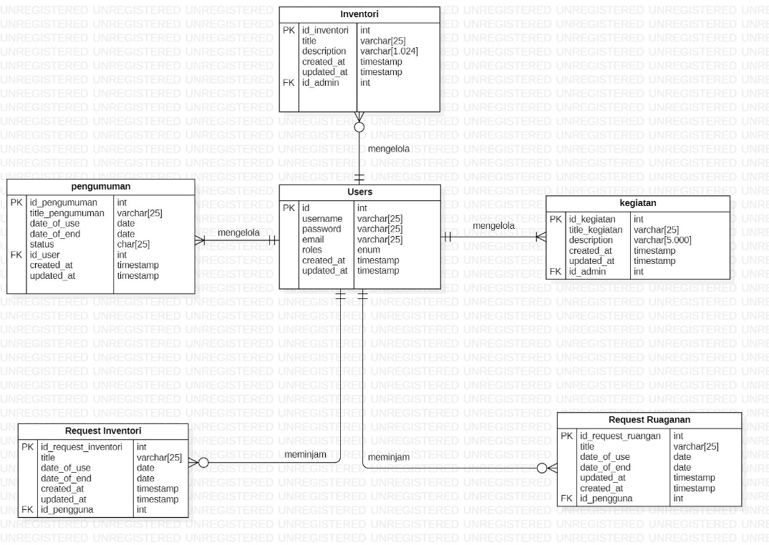

Gambar 20. ER Diagram

## Functional Requirement

Adapun fungsi- fungsi yang terdapat dalam Sistem Informasi UPT Bahasa akan diuraikan berikut ini :

1. Fungsi registrasi

Fungsi registrasi digunakan untuk pendaftaran akun baru sehingga pengguna dapat mengakses sistem informasi pertamanan.

1. Fungsi login

Fungsi login digunakan oleh pengguna yang sudah terdaftar untuk dapat masuk dan mengakses sistem.

1. Fungsi menambahkan pengumuman

Fungsi menambahkan pengumuman digunakan untuk menambahkan pengumuman yang dilakukan oleh UPT Bahasa

1. Fungsi mengedit pengumuman

Fungsi mengedit pengumuman digunakan untuk mengedit pengumuman yang dilakukan oleh UPT Bahasa

1. Fungsi menghapus pengumuman

Fungsi menghapus pengumuman digunakan untuk menghapus pengumuman yang dilakukan oleh UPT Bahasa

1. Fungsi mencari pengumuman

Fungsi pencarian pengumuman digunakan oleh pengguna untuk menemukan pengumuman yang ingin dicari.

1. Fungsi menambahkan kegiatan

Fungsi menambahkan kegiatan digunakan untuk menambahkan kegiatan yang dilakukan oleh UPT Bahasa

1. Fungsi mengedit kegiatan

Fungsi mengedit kegiatan digunakan untuk mengedit kegiatan yang dilakukan oleh UPT Bahasa

1. Fungsi menghubungi admin

Fungsi menghubungi admin digunakan oleh pengguna untuk menghubungi UPT Bahasa jika ada pertanyaan

1. Fungsi request ruangan

Berfungsi untuk membantu pengguna untuk melakukan peminjaman ruangan yang tersedia di laboratorium Bahasa

1. Fungsi request inventori

Berfungsi untuk membantu pengguna untuk melakukan peminjaman inventori yang tersedia di laboratorium Bahasa

1. Fungsi menambah data inventori

Fungsi menambah data inventori digunakan untuk membantu admin untuk melakukan penambahan data inventori.

1. Fungsi mengedit data inventori

Fungsi mengedit data inventori digunakan untuk membantu admin untuk melakukan pengeditan data yang sudah ditambahkan pada inventori.

1. Fungsi menghapus data inventori

Fungsi menghapus data inventori digunakan untuk membantu admin untuk melakukan penghapusan data inventori.

1. Fungsi pengubahan role akun

Fungsi pengubahan role akun digunakan oleh admin untuk melakukan perubahan terhadap role dari setiap akun yang telah melakukan registrasi.

1. Fungsi logout

Fungsi logout digunakan oleh pengguna untuk dapat keluar dari dalam sistem.

## Non-Functional Requirement

Berikut adalah *non functional requirement pada* Sistem Informasi UPT Bahasa.

**Table 28. Non -Functional Requirement**

|  |  |  |
| --- | --- | --- |
| SRS-id | Parameter | Requirement |
| SRS-1 | Response Time | Aplikasi harus mampu menampilkan hasil dalam waktu 15 detik. |
| SRS-2 | Reliability | Sistem dapat gagal diakses jika koneksi internet pengguna tidak ada atau jika koneksi yang digunakan pengguna tidak stabil. |
| SRS-3 | *Availability* | a. Ketersediaan sistem adalah 24 jam.  b. Aplikasi sistem dapat digunakan sekaligus  c. Sistem dapat mengolah data dalam jumlah  banyak.  d. Kecepatan akses sistem tergantung pada  kecepatan interner yang digunakan oleh  pengguna |
| SRS-4 | Ergonomy | Ergonomy Sistem ini dapat digunakan oleh pengguna dengan aman dan nyaman |
| SRS-5 | Portability | Sistem ini dapat digunakan di *platform* mana saja.Sistem juga dapat diakses di laptop ataupun HP ,sistem dapat menyesuaikan layar untuk mengakses sistem. |
| SRS-6 | Security | Aspek keamanan yang dipakai adalah berupa *username* dan *password* yang dimiliki oleh admin,dan Masyarakat Umum. |

## Design Constraints

Pada subbab *Design Constraint* dijelaskan batasan terhadap sistem yang akan dibangun. Batasan yang ada pada Sistem Informasi UPT Bahasa adalah Sistem Informasi berbasis Web dan dapat berjalan pada sistem atau *platform* apapun yang mendukung sistem informasi berbasis web.

# Design

Pada Bab *Design Description* akan dijelaskan mengenai Deskripsi desain dari Sistem Informasi UPT Bahasa yang meliputi *data description, type definition, conceptual data model, physical data model*, serta tabel yang akan digunakan pada sistem tersebut.

## Data Description

Pada bagian ini akan dideskripsikan data dari sistem yang dibangun, yaitu: definisi domain atau tipe, *Entity Relationship Diagram*, pemodelan data secara konseptual dan physical, dan deskripsi tabel-tabel pada basis data.

### Domain/ Type Definition

Nama domain dan tipe terdefinisi yang terdapat pada basis data sistem dapat dilihat pada tabel 29

**Tabel 29 domain/type definition**

|  |  |
| --- | --- |
| Attribute name | Attribute type |
| Id_roles | int |
| Name_roles | varchar |
| Guard_at_roles | varchar |
| Created_name_roles | timestamp |
| Updated_at_roles | timestamp |
| Attribute name | Attribute type |
| Id_ permissions | int |
| Name_ permissions | varchar |
| Guard_name_ permissions | varchar |
| Created_at_ permissions | timestamp |
| Updated_at_ permissions | timestamp |
| Id_roles | int |
| Attribute name | Attribute type |
| Id_permissions | int |
| Id_roles_permissions | int |
| Attribute name | Attribute type |
| Id_admin | int |
| Name_ admin | varchar |
| username | varchar |
| password | varchar |
| email | varchar |
| Hp_number | int |
| Date_of_birth | date |
| photo | images |
| Created_at | timestamp |
| Updated_at | timestamp |
| Attribute name | Attribute type |
| Id_ pengguna | int |
| Name | varchar |
| username | varchar |
| password | varchar |
| email | varchar |
| Hp_number | int |
| Date_of_birth | date |
| photo | images |
| Attribute name | Attribute type |
| Id_ pengumuman | int |
| title_ pengumuman | varchar |
| Date_of_use | date |
| Date_of_end | date |
| status | char |
| Attribute name | Attribute type |
| Id_ kegiatan | int |
| title | varchar |
| description | varchar |
| Attribute name | Attribute type |
| Id_ inventori | int |
| title_ inventori | varchar |
| description | varchar |
| status | char |
| Attribute name | Attribute type |
| Id_request_ruagan | int |
| title_ request_ruagan | varchar |
| Date_of_use | date |
| Date_of_end | date |
| Attribute name | Attribute type |
| Id_ request_inventori | int |
| title_ request_inventori | varchar |
| Date_of_use | date |
| Date_of_end | date |

### Conceptual Data Model

Berikut ini merupakan gambar dari *conceptual* data model Sistem Informasi UPT Bahasa dapat dilihat pada gambar 21

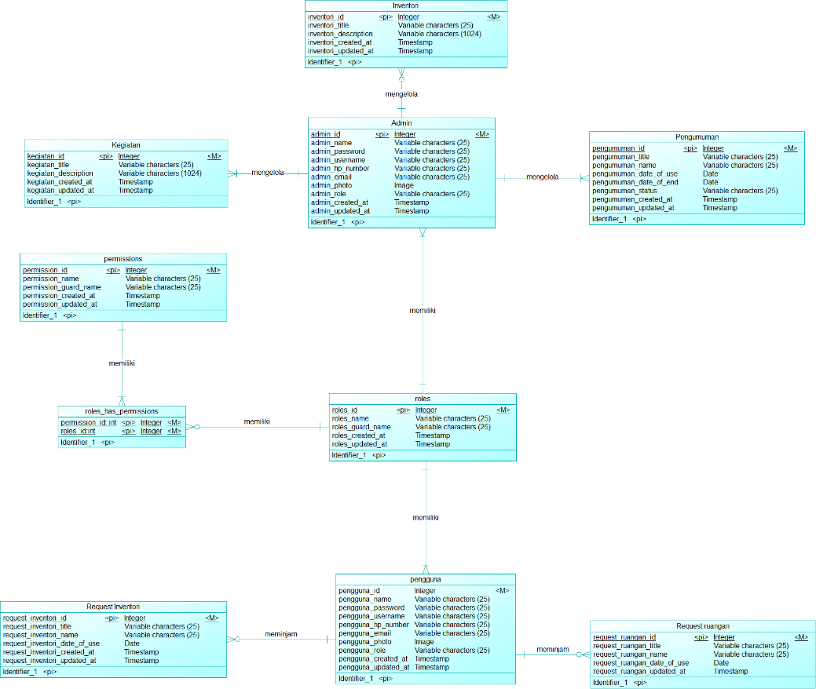

**Gambar 21 Conceptual Data Model**

### Physical Data Model

Berikut ini merupakan gambar dari *conceptual* data model Sistem Informasi UPT Bahasa dapat dilihat pada gambar 22

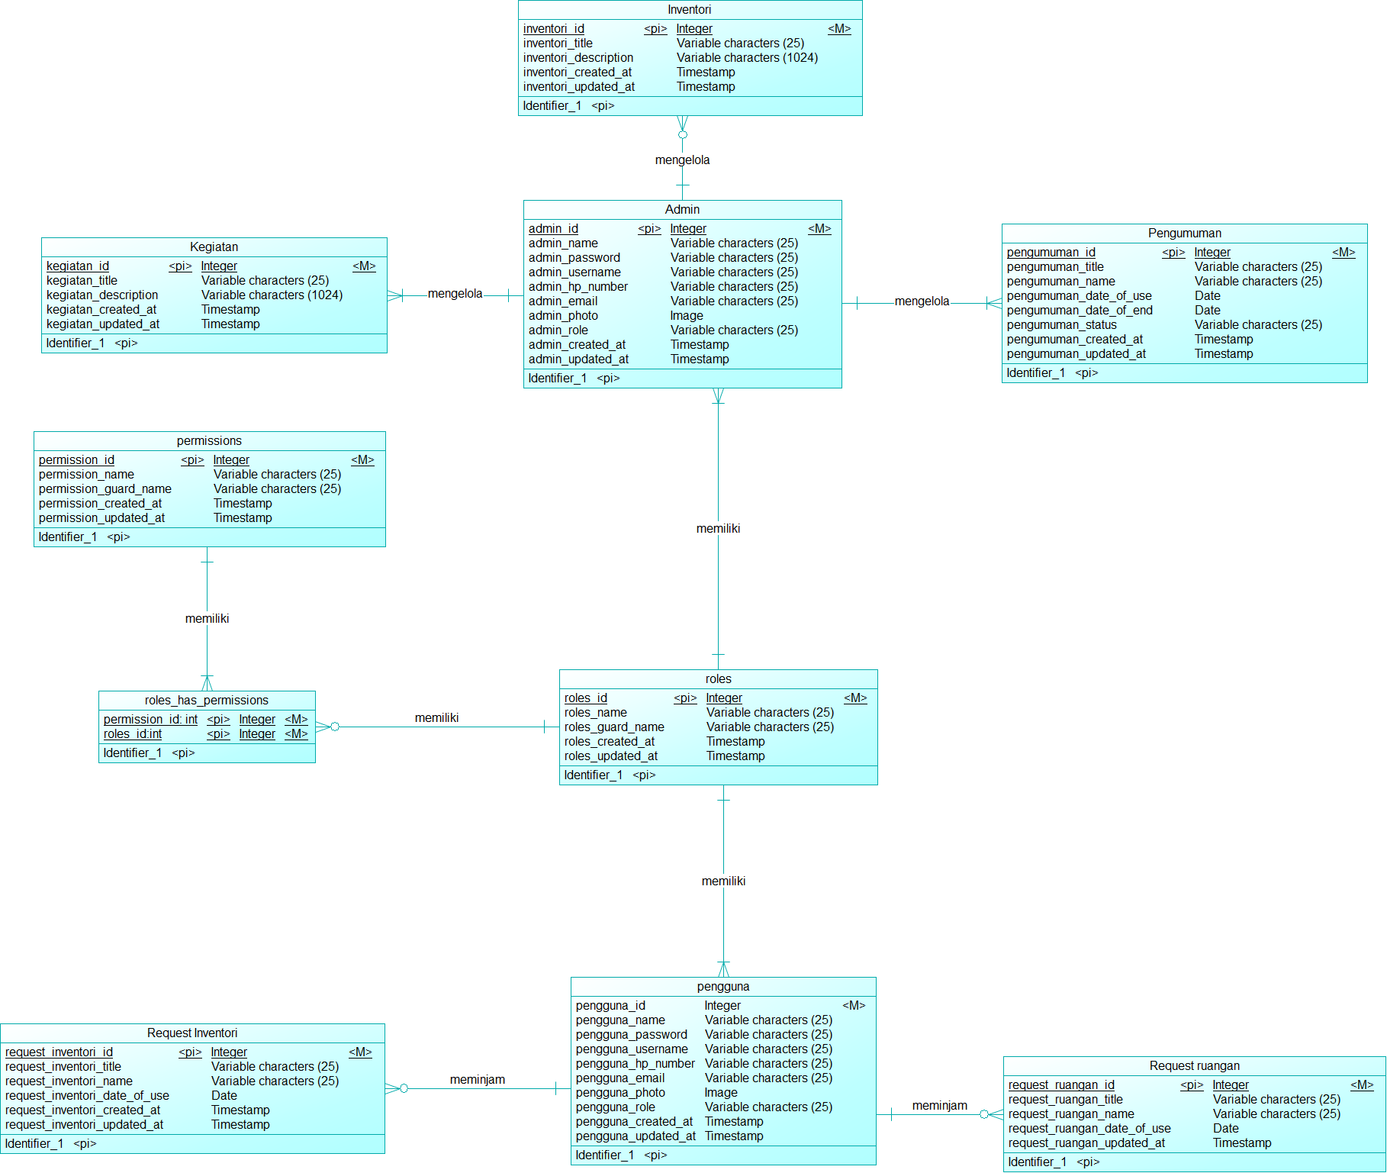

**Gambar 22 physical data Model**

### Tables

Tabel 23 merupakan tabel yang dirancang untuk digunakan dalam pengembangan sistem informasi UPT Bahasa IT Del.

Tabel 23 tabel pada sistem informasi UPT Bahasa IT Del

|  |  |  |
| --- | --- | --- |
| **Nama Tabel** | **Primary key** | **Deskripsi isi** |
| roles | Id_roles | Tabel ini berisi data tentang roles yaitu admin dan pengguna pada sistem informasi Storings |
| Roles has permissions | Id_permissions, id_roles_permissions | Tabel ini berisi data tentang hubungan antara table role dan permissions untuk relasi *many-to many* pada sistem informasi Storings |
| permissions | Id_permissions | Tabel ini berisi data tentang *permissions* setiap roles pada sistem informasi Storings |
| admin | Id_admin | Tabel ini berisi data tentang admin pada sistem informasi Storings |
| pengumuman | Id_pengumuman | Tabel ini berisi data tentang pengumuman pada sistem informasi Storings |
| kegiatan | Id_kegiatan | Tabel ini berisi data tentang kegiatan pada sistem informasi Storings |
| inventori | Id_inventori | Tabel ini berisi data tentang inventori pada sistem informasi Storings |
| pengguna | Id_pengguna | Tabel ini berisi data tentang pengguna pada sistem informasi Storings |
| Request inventori | Id_request_inventori | Tabel ini berisi data tentang peminjaman inventori pada sistem informasi Storings |
| Request ruangan | Id_request ruangan | Tabel ini berisi data tentang peminjaman ruangan pada sistem informasi Storings |

# Detail Design Description

Bab ini menjelaskan rincian mengenai deskripsi desain data yang digunakan dalam pengembangan sistem informasi UPT Bahasa IT Del, yang meliputi *table structure*, *class diagram*, *sequence diagram*, *physical file*, dan *traceability*.

## Table Structure

Subbab ini menjelaskan keseluruhan tabel yang telah dirancang untuk sistem informasi UPT Bahasa IT Del. Setiap tabel akan berisi nama tabel, deskripsi isi, tipe dan *length*, dan *primary key*.

## Class Diagram

Class diagram adalah diagram yang menggambarkan suatu model data untuk suatu sistem informasi, tidak peduli apakah model data tersebut sederhana maupun kompleks. Class diagram sistem informasi UPT Bahasa IT Del terlampir pada gambar 23.

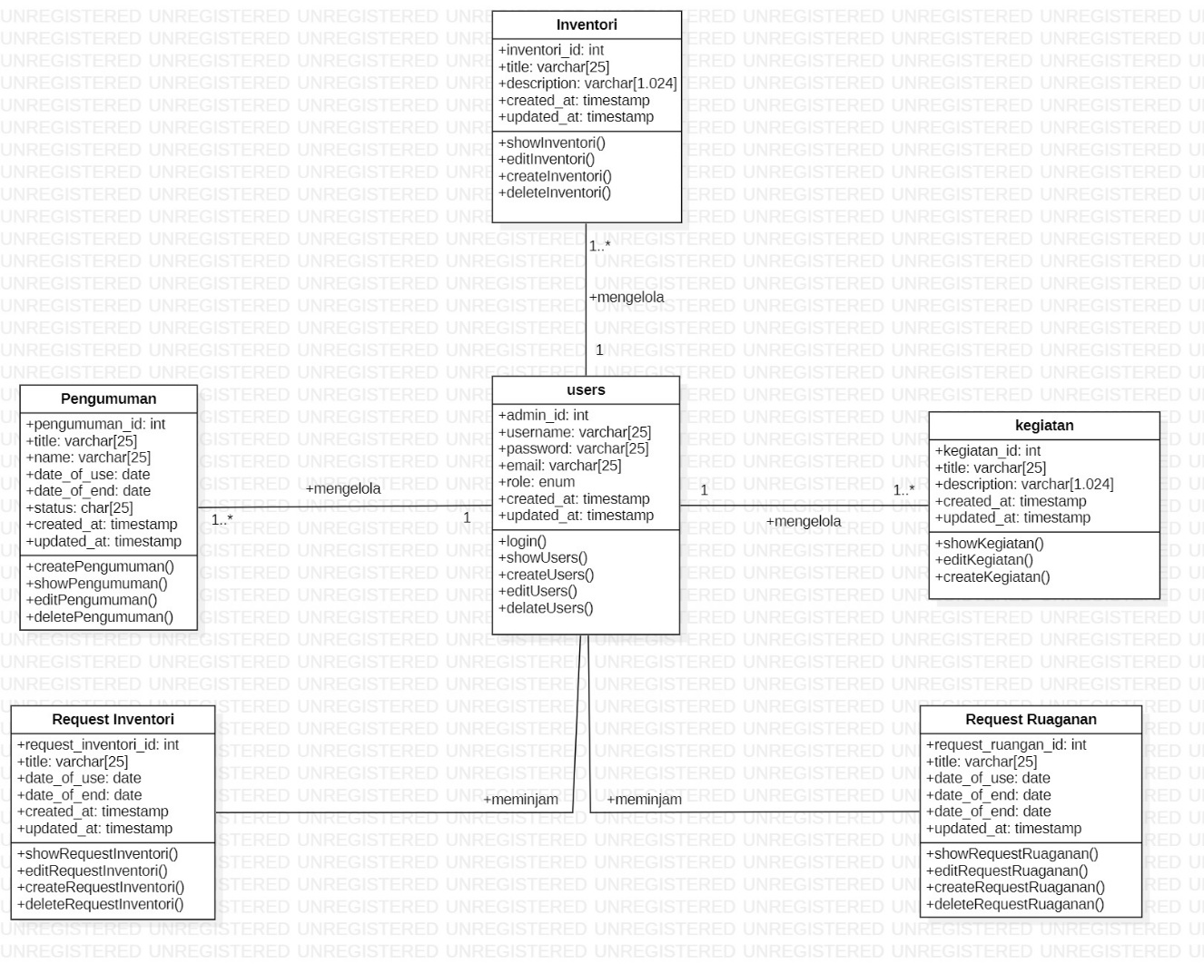

**Gambar 23 Class Diagram Sistem Informasi UPT Bahasa IT Del**

## Squence Diagram

*Sequence diagram* adalah diagram yang digunakan untuk menggambarkan interaksi antarobjek dalam sistem dengan adanya urutan skenario atau langkah-langkah. Pada bagian ini akan dilampirkan *sequence diagram* yang akan menjelaskan setiap aliran aktivitas fungsi-fungsi yang ada dalam sistem informasi UPT Bahasa IT Del.

### SD001: Sequence Diagram *Registrasi*

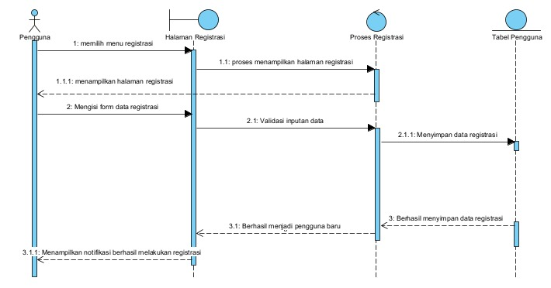

**Gambar 24. Sequence Diagram Registrasi**

Gambar 24 merupakan rangkaian kegiatan registrasi yang dilakukan oleh pengguna untuk memiliki akun agar dapat melakukan *login* dalam sistem.

### SD002: Sequence Diagram *Login*

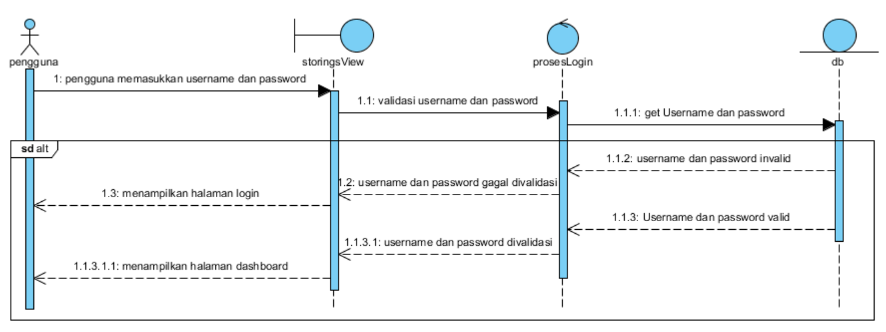

**Gambar 25. Sequence Diagram Login**

Gambar 25 adalah rangkaian kegiatan pengguna ketika ingin melakukan *login* ke dalam sistem

### SD003: Sequence Diagram Menambah Pengumuman

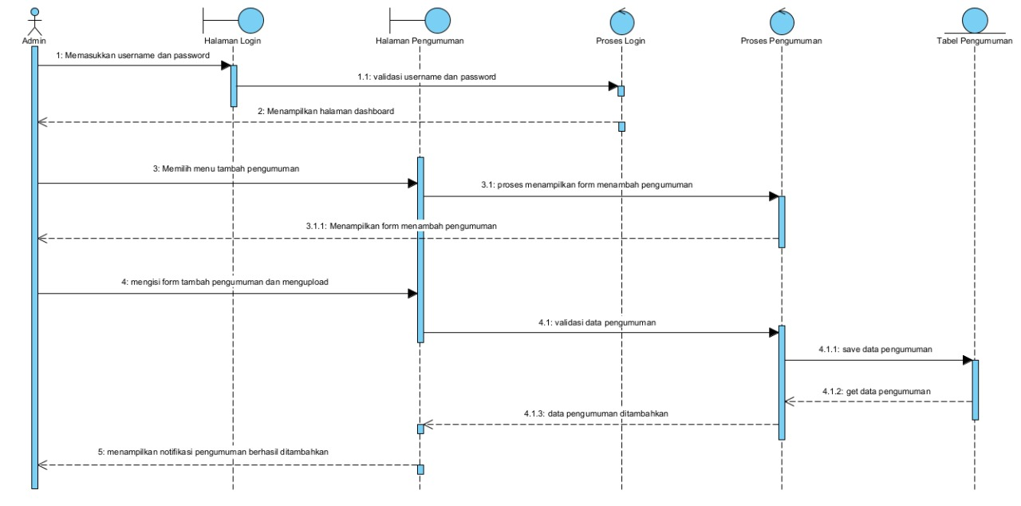

**Gambar 26. Sequence Diagram Menambah Pengumuman**

Gambar 26 adalah rangkaian kegiatan yang dilakukan pengguna ketika ingin menambahkan pengumuman di dalam sistem.

### SD004 Sequence Diagram Mengedit Pengumuman

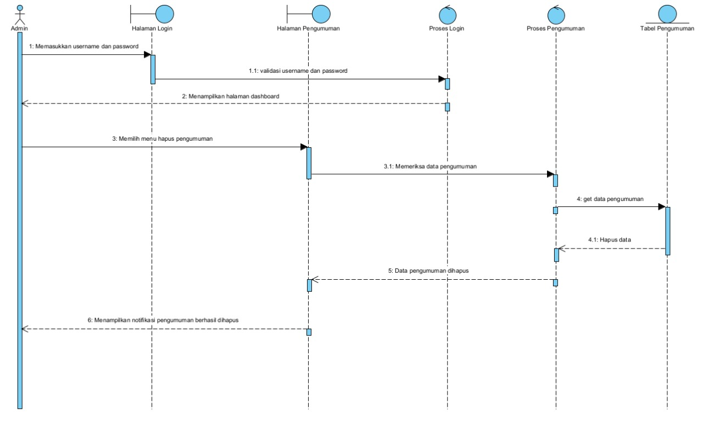

**Gambar 27. Sequence Diagram Mengedit Pengumuman**

Gambar 27 adalah rangkaian kegiatan yang dilakukan pengguna ketika ingin mengedit pengumuman yang telah ditambahkan di dalam sistem.

### SD005 Sequence Diagram menghapus pengumuman

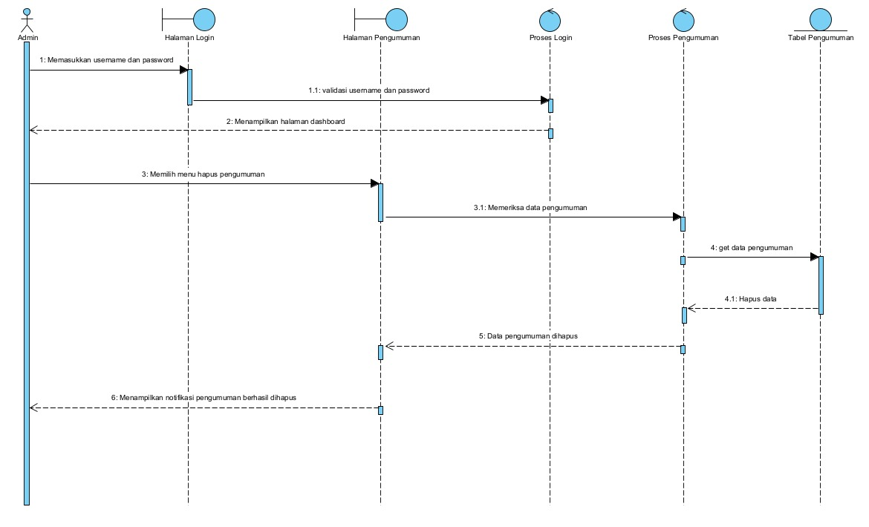

**Gambar 26. Sequence Diagram Menghapus Pengumuman**

Gambar 26 adalah rangkaian kegiatan yang dilakukan pengguna ketika ingin menghapus pengumuman di dalam sistem.

### SD006 Sequence Diagram Mencari Pengumuman

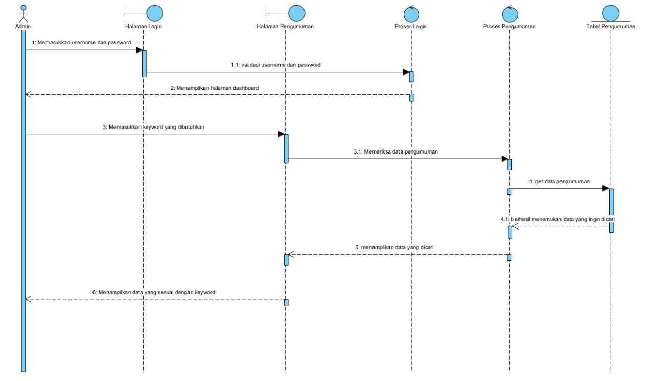

**Gambar 27. Sequence Diagram Mencari Pengumuman**

Gambar 27 adalah rangkaian kegiatan yang dilakukan pengguna ketika ingin mencari pengumuman di dalam sistem.

### SD007 Sequence Diagram Menambahkan Kegiatan

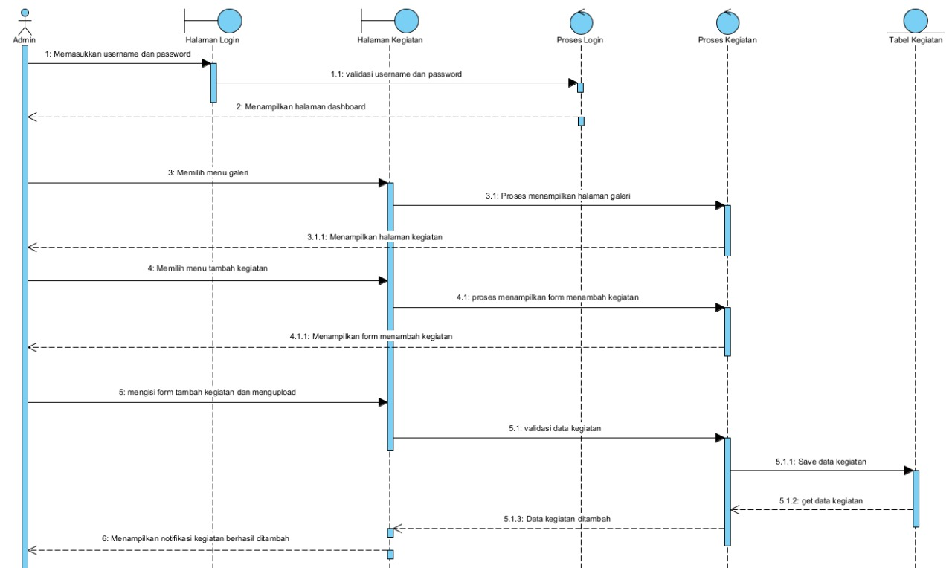

**Gambar 28. Sequence Diagram Menambahkan Kegiatan**

Gambar 28 adalah rangkaian kegiatan yang dilakukan pengguna ketika ingin menambahkan kegiatan di dalam sistem.

### SD008 Sequence Diagram Mengedit Kegiatan



**Gambar 29. Sequence Diagram Mengedit Kegiatan**

Gambar 29 adalah rangkaian kegiatan yang dilakukan pengguna ketika ingin mengedit kegiatan di dalam sistem.

### SD009 Sequence Diagram Menghubungi Admin

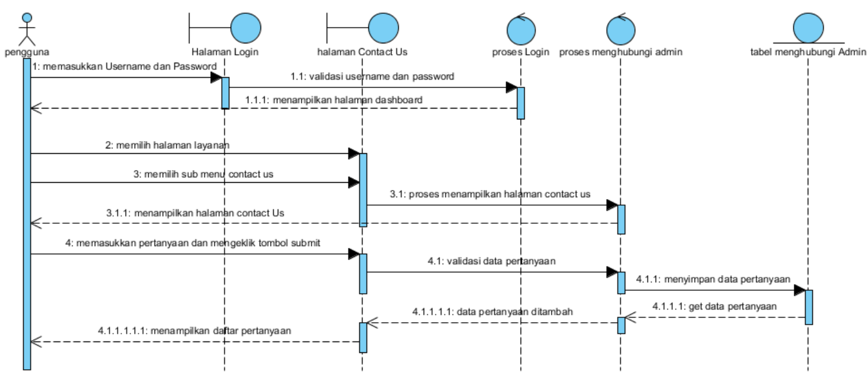

**Gambar 30. Sequence Diagram Menghubungi Admin**

Gambar 30 adalah rangkaian kegiatan yang dilakukan pengguna ketika ingin menghubungi Admin di dalam sistem.

### SD010 Sequence Diagram *Request* ruangan

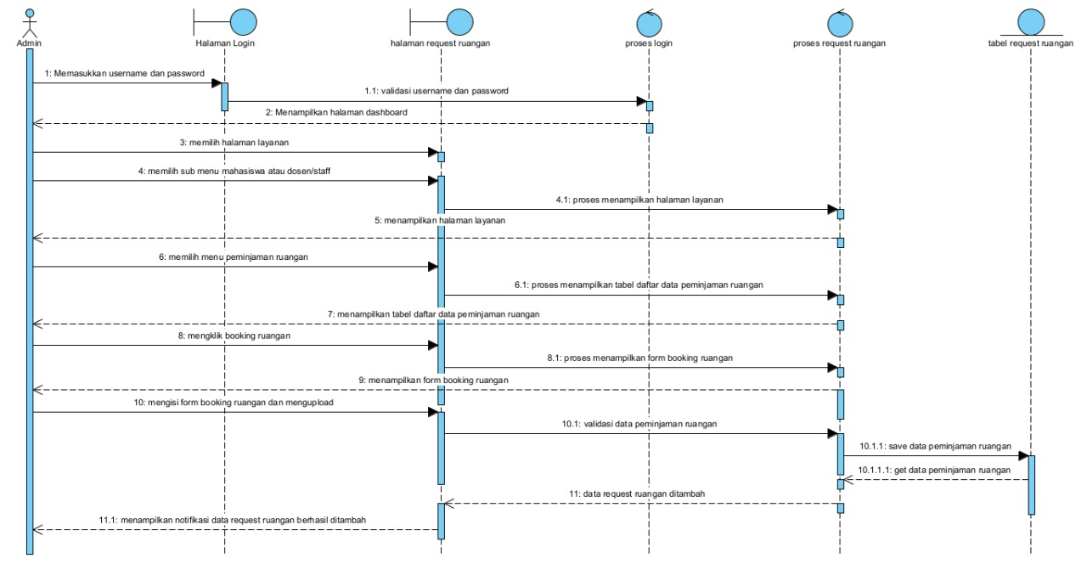

**Gambar 31. Sequence Diagram Request Ruangan**

Gambar 31 adalah rangkaian kegiatan yang dilakukan pengguna ketika ingin *request* ruangan di dalam sistem.

### SD011 Sequence Diagram *Request* Inventori

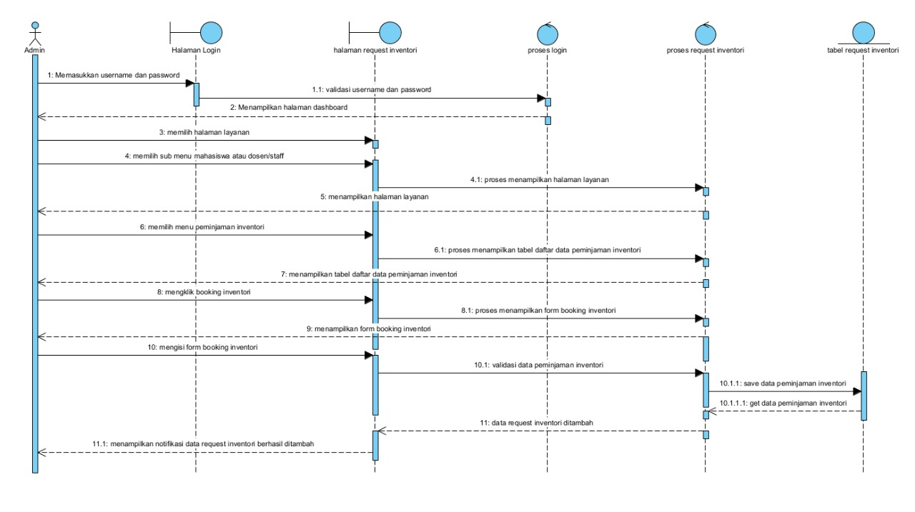

**Gambar 32. Sequence Diagram Request Inventori**

Gambar 32 adalah rangkaian kegiatan yang dilakukan pengguna ketika ingin *request* inventori di dalam sistem.

### SD012 Sequence Diagram Menambah Data Inventori

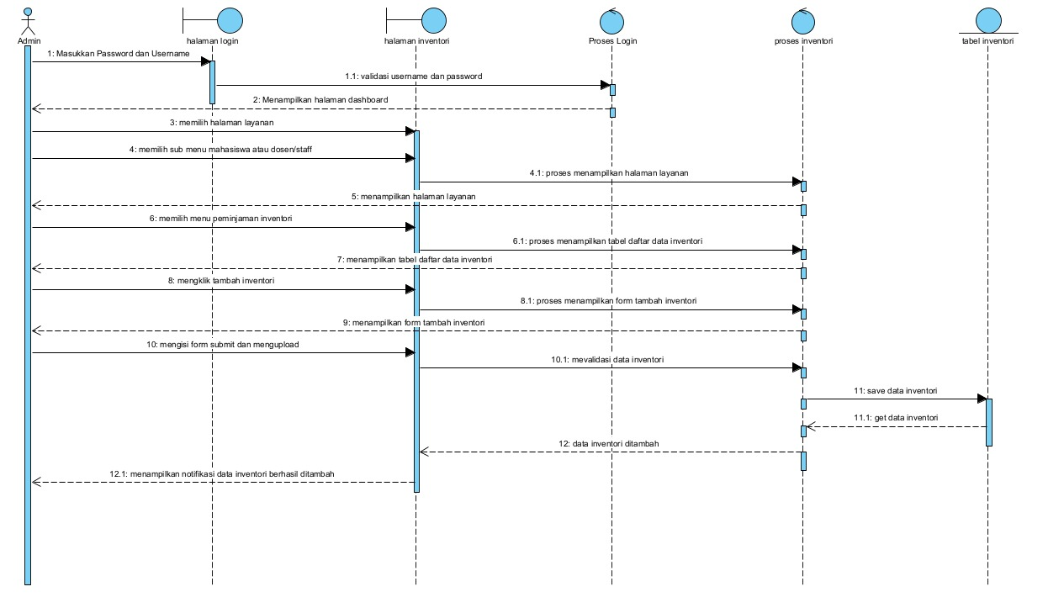

**Gambar 33. Sequence Diagram Menambah Data Inventori**

Gambar 33 adalah rangkaian kegiatan yang dilakukan admin ketika ingin menambah data inventori di dalam sistem.

### SD013 Sequence Diagram Mengedit Data Inventori



**Gambar 34. Sequence Diagram Request Inventori**

Gambar 34 adalah rangkaian kegiatan yang dilakukan admin ketika ingin mengedit data inventori di dalam sistem.

### SD014 Sequence Diagram Menghapus Data Inventori

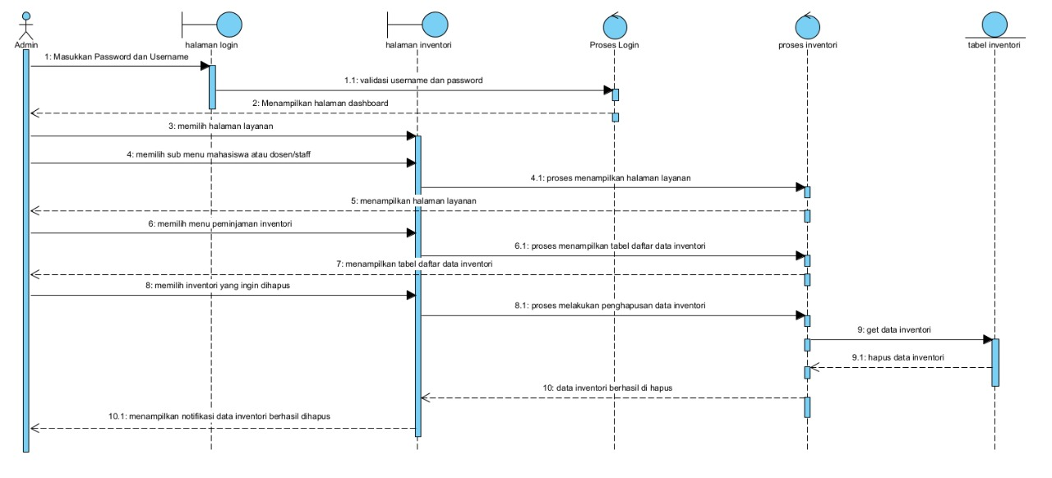

**Gambar 35. Sequence Diagram Request Inventori**

Gambar 35 adalah rangkaian kegiatan yang dilakukan admin ketika ingin menghapus inventori di dalam sistem.

### SD015 Sequence Diagram Pengubahan Role Akun

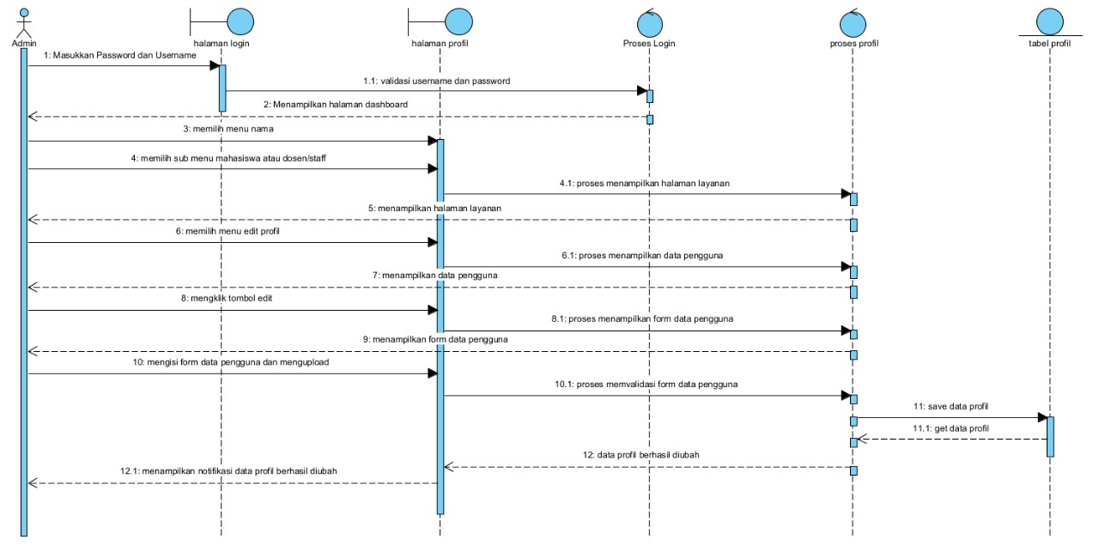

**Gambar 36. Sequence Diagram Request Inventori**

Gambar 36 adalah rangkaian kegiatan yang dilakukan admin ketika ingin pengubahan role akun di dalam sistem.

### SD016 Sequence Diagram *logout*

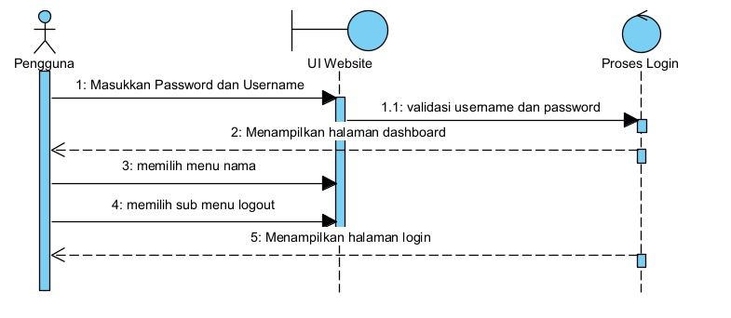

**Gambar 37. Sequence Diagram *Logout***

Gambar 37 adalah rangkaian kegiatan yang dilakukan admin ketika ingin *logout* dari sistem.

## Physical File

Subbab ini menjelaskan tentang dekomposisi fisik dari modul yang berisi struktur direktori dan pengumpulan fungsi menjadi file. Table 37 merupakan uraian nama directori serta nama file dari fungsi yang ada.

**Tabel 37. Tabel Physical File**

|  |  |  |  |
| --- | --- | --- | --- |
| **Nama Direktori** | **Nama File** | **Nama Modul** | **Nama Fungsi di Functional Requirement** |
| app/Http/Controllers | * BerandaController * Controller.php * DokumenPribadiController.php * HomeController.php * LaporanController.php * ListAdministrasiController.php * PengumumanController.php * SuratKeteranganController.php * SuratPengantarController.php * RoleController.php * UserController.php | App | *Controller* sebagai pengatur antara *view* dan model |
| app/Models | * DokumenPribadi.php * KategoriAdministrasi.php * KategoriLaporanAnak.php * KategoriLaporanInduk.php * KategoriPengumuman.php * Laporan.php * Pengumuman.php * SuratKeterangan.php * SuratPengantar.php * User.php | App | *Model* sebagai penghubung aplikasi ke *database* |
| database/seeders | * CreateAdminUserSeeder.php * DatabaseSeeder.php * PermissionTableSeeder.php * AddPermissionSeeder.php * KategoriAdministrasiSeeder.php * KategoriLaporanAnakSeeder.php * KategoriLaporanIndukSeeder.php * KategoriPengumumanSeeder.php * LaporanSeeder.php * LevelUserSeeder.php * PengumumanSeeder.php | App | Pengatur *roles* dan *permission* pada aplikasi |
| Public | * css * images * js * jquery * uploaded | App | Pengatur tampilan aplikasi |
| resources/views/ | * auth * inc * layouts * beranda * laporan * roles * users * pengumuman * administrasi * home.blade.php | App | *View* sebagai *interface* |
| resources/views/auth | * passwords * login.blade.php * verify.blade.php * register.blade.php | App | *View* sebagai *interface* |
| resources/views/layouts | * app.blade.php | App | *View* sebagai *interface* |
| resources/views/Administrasi | * create-aktalahir.blade.php * create-aktamati.blade.php * create-keterangandomisili.blade.php * create-keterangankematian.blade.php * create-keterangankurangmampu.blade.php * create-pengantarktp.blade.php * create-pengantarpindah.blade.php * daftar.blade.php * dokumen-pribadi.blade.php * list.blade.php * show-dokumenpribadi.blade.php * show-suratketerangan.blade.php * show-suratpengantar.blade.php * surat-keterangan.blade.php * surat-pengantar.blade.php | App | *View* sebagai *interface* |
| resources/views/inc | * messages-login.blade.php * messages.blade.php | App | *View* sebagai *interface* |
| resources/views/Laporan | * create-bencana.blade.php * create-infrastruktur.blade.php * create-kriminal.blade.php * create.blade.php * edit.blade.php * index.blade.php * show.blade.php * pdf.blade.php | App | *View* sebagai *interface* |
| resources/views/Beranda | * index.blade.php | App | *View* sebagai *interface* |
| resources/views/Pengumuman | * create.blade.php * detail.blade.php * edit.blade.php * index.blade.php * kategori.blade.php | App | *View* sebagai *interface* |
| resources/views/Roles | * create.blade.php * detail.blade.php * edit.blade.php * index.blade.php | App | *View* sebagai *interface* |
| resources/views/Users | * create.blade.php * detail.blade.php * edit.blade.php * index.blade.php | App | *View* sebagai *interface* |
| Routes | * api.php * channels.php * console.php * web.php | App | *View* sebagai *interface* |

## Tracebility

Subbab ini berisi *tracebility* dari Sistem Layanan Desa Lobutua yang dirancang terhadap *Entity Class* dan *ER Diagram* agar dapat menelusuri keterkaitan perancangan terhadap spesifikasi kebutuhan dalam system yang dibangun. Tabel 38 menjelaskan secara singkat tentang *tracebility.*

**Tabel 38. Tracebility**

|  |  |  |
| --- | --- | --- |
| **Product Main Function** | **Use Case** | **Keterangan** |
| Fungsi *Register* | UC-01 | Fungsi *register* digunakan oleh penggunauntuk mendaftarkan akun kedalam sistem ini |
| Fungsi login | UC-02 | Fungsi *login* digunakan oleh pengguna dan *admin* agar dapat menggunakan fitur tertentu yang sudah di atur sebelumnya. |
| Fungsi menambah pengumuman | UC-03 | Fungsi menambahkan pengumuman digunakan oleh *admin* untuk menambahkan pengumuman. |
| Fungsi mengedit pengumuman | UC-04 | Fungsi mengedit pengumuman digunakan oleh admin untuk mengedit pengumuman. |
| Fungsi menghapus pengumuman | UC-05 | Fungsi menghapus pengumuman digunakan oleh admin untuk menghapus pengumuman |
| Fungsi mencari pengumuman | UC-06 | Fungsi pencarian pengumuman digunakan oleh pengguna untuk menemukan pengumuman yang ingin dicari. |
| Fungsi menambahkan kegiatan | UC-07 | Fungsi menambahkan kegiatan digunakan oleh admin untuk menambahkan kegiatan |
| Fungsi mengedit kegiatan | UC-08 | Fungsi mengedit kegiatan digunakan oleh admin untuk mengedit kegiatan yang dilakukan oleh UPT Bahasa. |
| Fungsi menghubungi admin | UC-09 | Fungsi menghubungi admin digunakan oleh pengguna untuk menghubungi admin jika ada pertanyaan yang ingin disampaikan. |
| Fungsi request ruangan | UC-10 | Fungsi request ruangan digunakan untuk membantu pengguna melakukan peminjaman ruangan yang tersedia di UPT Bahasa |
| Fungsi request inventori | UC-11 | Fungsi request inventori digunakan untuk membantu pengguna melakukan peminjaman inventori yang tersedia di UPT Bahasa |
| Fungsi menambah data inventori | UC-12 | Fungsi menambah data inventori digunakan untuk membantu admin untuk melakukan penambahan data inventori. |
| Fungsi mengedit data inventori | UC-13 | Fungsi mengedit data inventori digunakan untuk membantu admin untuk melakukan pengeditan data yang sudah ditambahkan pada inventori. |
| Fungsi menghapus data inventori | UC-14 | Fungsi menghapus data inventori digunakan untuk membantu admin untuk melakukan penghapusan data inventori |
| Fungsi pengubahan role akun | UC-15 | Fungsi pengubahan role akun digunakan oleh admin untuk melakukan perubahan terhadap role dari setiap akun yang telah melakukan registrasi |
| Fungsi logout | UC-16 | Fungsi logout digunakan oleh pengguna untuk dapat keluar dari dalam sistem |

# Testing

Bagian ini berisi perencanaan Test, identifikasi butir uji dan skenario untuk melakukan test.

## Test Preparation

Bagian ini memuat hal-hal persiapan yang harus dilakukan untuk melakukan test

### Procedural Preparation

Tuliskan persiapan prosedural yang harus dilakukan.

### HW & Network Preparation

Tuliskan yang harus disiapkan, sangat penting utk SW jaringan, misalnya port berapa saja yang harus dibuka, dan hal-hal yang berkaitan dengan jaringan

### SW Preparation

Tuliskan SW tools yang perlu disiapkan untuk testing, mendukung testing atau bahkan akan dipakai untuk men-test (jika testing tidak hanya dilakukan secara manual). Jadi, SW yang dimaksud di sini adalah justru bukan SW yang akan ditest

## Test Plan and Identification

Bagian ini menjelaskan lingkup keseluruhan dari perencanaan pengujian. Dari sejumlah requirement yang akan diuji yang dituliskan pada Functional Specification,, buatlah pengelompokannya dan jadikan tabel pada bagian ini.

Contoh:

| ***Kelas Uji*** | ***Butir Uji*** | ***Tingkat Pengujian*** | ***Traceability*** | | ***Jenis Pengujian*** | ***Jadwal*** |
| --- | --- | --- | --- | --- | --- | --- |
| *No. Fungsi* | *No. Butir Uji* |
| *Pengujian Antarmuka Pengguna* | *Pengujian Koneksi ke server* | *Pengujian Sistem* |  |  | *White Box* | *12/01/2000 – 15/01/2000* |
| *Pengujian pengiriman pesan dr .. ke…* | *Pengujian Unit* |  |  | *Black Box* | *15/01/2000 – 17/01/2000* |
| *Pengujian penerimaan pesan dari .. ke …* | *Pengujian Unit* |  |  | *Black Box* | *15/01/2000 – 17/01/2000* |
| *Monitoring* | *Monitoring koneksi ke Server X* | *Pengujian Unit* |  |  | *Black Box* | *18/01/2000 – 19/01/2000* |
| *Monitoring Workstation yang aktif* | *Pengujian Unit* |  |  | *White Box* | *19/01/2000 – 20/01/2000* |
| *Traffic* | *Pengukuran Traffik ke host XYZ* |  |  |  |  |  |

## Test Script & Result

Pada bagian ini, setiap butir uji ditest. Disarankan menggunakan format sbb. Untuk setiap butir uji pada bab 5.2, dibuat sebuah subbab sbb. Jika pengujian dilakukan lebih dari satu kali, maka dapat dibuat lampiran (test History).

### Test Script Butir-Uji-1

|  |  |  |  |  |
| --- | --- | --- | --- | --- |
| **Identifikasi** | | No-Kasus-Uji | | |
| **No. Fungsi** | |  | | |
| **Nama Butir Uji** | |  | | |
| **Tujuan** | |  | | |
| **Deskripsi** | |  | | |
| **Kondisi Awal** | | - | | |
| **Tanggal Pengujian** | |  | | |
| **Penguji** | |  | | |
| **Skenario Pengujian** | | | | |
| Tuliskanlah Prekondisi dan skenario (prosedur, langkah) yang harus dilakukanoleh Tester | | | | |
| **Kriteria Evaluasi Hasil** | | | | |
| Tuliskanlah kriteria evaluasi | | | | |
| **Kasus dan Hasil Pengujian** | | | | |
| **Data Masukan** | **Yang diharapkan** | | **Pengamatan** | **Kesimpulan** |
|  |  | |  | [ ] diterima  [ X ] ditolak |
|  |  | |  | [ ] diterima  [ ] ditolak |
| **Catatan** | | | | |
| Tuliskan catatan yang perlu disampaikan. Terutama jika terjadi kasus ”ditolak”, harus dijelaskan apa yang terjadi. Sertakan print Screen dan buatlah Test Incident Report | | | | |

### Test Script Butir-Uji-2

Dst. tuliskan

## Test Summary Result & History

Jika pengujian dilakukan lebih dari satu kali, maka dapat dibuatsatu skenario sbb per subbab, dengan mengacu ke test script pada bab sebelumnya (di sini data tidak perlu ditulis secara sangat rinci seperti test script, kecuali memang dibutuhkan sangat rinci, maka lampirkan test script yang perlu)

### Scenario-1

**Tanggal Pengujian :**

**Personil :**

**Rekapitulasi Hasil :**

|  |  |  |  |
| --- | --- | --- | --- |
| **Test Script** | **Deksripsi Umum Data** | **Kesimpulan** | **Keterangan** |
|  |  |  |  |
|  |  |  |  |
|  |  |  |  |
|  |  |  |  |
|  |  |  |  |
|  |  |  |  |

### Scenario-2

**Tanggal Pengujian :**

**Personil :**

**Rekapitulasi Hasil :**

|  |  |  |  |
| --- | --- | --- | --- |
| **Test Script** | **Deksripsi Umum Data** | **Kesimpulan** | **Keterangan** |
|  |  |  |  |
|  |  |  |  |
|  |  |  |  |
|  |  |  |  |
|  |  |  |  |

# LAMPIRAN

Jika ada lampiran lain yang perlu disertakan, sertakan.

# Sejarah Versi

Pada bagian ini, dijelaskan semua versi yang pernah di-deliver, dan ciri serta perubahannya. Untuk Kerja praktek ini, minimal ada dua versi : versi pada saat presentasi I, dan versi final.

|  |  |  |  |  |
| --- | --- | --- | --- | --- |
| **Versi** | **Ditulis Oleh** | **Tanggal** | **Disetujui Oleh** | **Tanggal** |
| Draft |  |  | Supervisor |  |
| Final |  |  | Pembimbing |  |
|  |  |  |  |  |
|  |  |  |  |  |
|  |  |  |  |  |

# Sejarah Perubahan

Bagian ini memuat sejarah perubahan dokumen (no. versi terbaru dibandingkan versi sebelumnya).

**No. dokumen :**

**No. versi :**

| **Halaman** | **Semula** | **Menjadi** | **Alasan perubahan** |
| --- | --- | --- | --- |
|  |  |  |  |
|  |  |  |  |
|  |  |  |  |
|  |  |  |  |
|  |  |  |  |

**No. dokumen :**

**No. versi :**

| **Halaman** | **Semula** | **Menjadi** | **Alasan perubahan** |
| --- | --- | --- | --- |
|  |  |  |  |
|  |  |  |  |
|  |  |  |  |
|  |  |  |  |
|  |  |  |  |